Das ICE-System
V 13.1.1
Das ICE-System wurde entwickelt für Trader, die eine Unterstützung nach den Elliott-Wellen für ihre Handelsentscheidungen an der Börse nutzen möchten Es besteht aus der Kombination der technischen Analyse-Systeme Ichimoku Kinko Hyo und dem Crocodile mit Auswertungen des Kursverlaufs aufgrund der Elliott-Wellen-Theorie, darum auch ICE genannt.
Das ICE-System generiert Einstiegs- und Ausstiegssignale nach den Kriterien der Elliott-Wellen, wobei die technischen Indikatoren Ichimoku und Crocodile zur Unterstützung herangezogen werden. Ichimoku und Crocodile können jeder für sich zu völlig unterschiedlichen Handelsempfehlungen führen. Sie haben im ICE keine eigene Aussagekraft sondern dienen als Ergänzung zu den EW-Signalen.
Der ICE im Detail - von begeisterten Anhängern auch „Crocomichi“ genannt -
In den folgenden Abschnitten werden die einzelnen Komponenten vorgestellt, aus denen der ICE zusammengesetzt ist.
Die Unterteilung in verschiedene Abschnitte ermöglicht es, sich schrittweise in die komplexe Materie einzulesen oder auch nur einzelne Bausteine kennen zu lernen und zu nutzen
Der ICE heißt mit vollem Namen Ichimoku Crocodile Elliott DAX Trader, das sind seine drei Hauptkomponenten und sie werden im Folgenden so aufgelistet und beschrieben wie sie im täglichen Thread erscheinen.
Die Bezeichnungen Crocodile und Crocomichi sind hier also nicht etwa Synonyme, sondern müssen unterschieden werden. Das Crocodile ist ein technischer Indikator den jeder sich in seinem Chart anzeigen lassen kann, z.B. im Metatrader. Der Crocomichi ist ein komplexes Analyse-System das nur hier zu finden ist weil sein Erfinder Andre Tiedje es hier einstellt, pflegt und weiter entwickelt. Der ICE „lebt“, er wird ständig weiterentwickelt und verbessert. Aufgrund der ständigen Weiterentwicklung wird auch diese Beschreibung immer wieder angepaßt und nachgebessert und erhebt weder den Anspruch auf Vollständigkeit noch auf Fehlerfreiheit. Sie möchte als Hilfestellung dienen bei der Einarbeitung in dieses unglaublich umfassende Werk, wobei insbesondere die Zuordnung zu den Elliott-Wellen eine außergewöhnliche Besonderheit darstellt.
Und nun wünsche ich allen viel Erfolg mit unserem „Crocy“.
Inhaltsverzeichnis:

- Der ICE Trader Blog – Die Bestandteile
- Der Ichimoku-Screener
- Der Crocomichi-Screener
- Das Momentum- Screening
- Das Chartbild im Überblick
- Das Crocodile im Detail: kleine schwarze Rauten, Indikatoren, Zone, Kerzen, Status
- Die Kumpel
- Tabellarische Kurz-Übersicht über die Symbole
- Die Symbole und Signale im Detail:
1. Punkte orange, rot, hellgrün, grün
2. antizyklische Pfeile schwarz, blau, grün, grau, pink, grün
3. prozyklische Pfeile grün, rot
4. Signale Linienschnitt, Wolkenschnitt
-Gekauft und verkauft wird nach Noten
-Die Umsetzung in die Praxis:
- Handeln nach den Croc-Signalen
- Trading der grünen und roten Punkte
- Trendtrading - Reversaltrading
- EoD-Trading nach den EW-Symbolen:
1. Trade-Filter 2. Pyramidisierung 3. Verkauf
- Kauf- und Verkaufssignale im Ichimoku

Der ICE Trader Blog-die Bestandteile
Der ICE Trader Blog besteht aus zwei täglich erscheinenden Threads.
Der DAX-Thread mit der Überschrift: (I)chimoku (C)roc (E)lliott DAX Trader - ICE DAX Trader
Im Thread des ICE DAX Trader erscheinen täglich der Dax, der M-Dax und der Dow Jones mit allen darin enthaltenen Aktien im Tagesrhythmus, ebenfalls als Crocomichi-Screener und im Momentum-Screening. Im Anhang zum Dow Jones Index erscheinen außerdem täglich zusätzlich die im US-Index-Trader regelmäßig analysierten großen Indizes sowie der VIX und der Bund Future. Das erste Chartbild des Tages zeigt den Dax-Kassa-Index im Tageschart. Für kurzfristig orientierte Trader wird außerdem der Dax-Future ab morgens um neun Uhr kurz nach jeder vollen Stunde als Chart eingestellt. Auf Tagesbasis wird also der Kassakurs des Dax berücksichtigt, auf Stundenbasis handelt es sich um den Future.

Der Rohstoff und Forex-Thread mit der Überschrift: , (I)chimoku (C)roc (E)lliott ROHSTOFF Trader - ICE ROHSTOFF / FOREX Trader.
Der Rohstoff und Forex-Thread beginnt täglich mit dem Link zum Elliott Wellen Spezial Screening für Rohstoffe direkt unter dem Logo; das sieht z.B. so aus: http://img.godmode-trader.de/charts/30/2012/5/ROHEWS.pdf. Es folgt je eine Übersichtstabelle – der Crocomichi-Screener - für die Rohstoffe und für alle Währungspaare mit dem zugehörigen Momentum Screening auf Tagesschlußkursbasis, danach die Bilder der Tagescharts von Gold, Silber, WTI und EUR/USD.

Der Ichimoku- Screener
Jeden Tag erscheint im Hauptthread, dem ICE DAX Trader zuoberst der aktuelle Ichimoku- Premium-Screener. Der Ichimoku bestimmt die Farbe der Wolke und ist damit einer von mehreren Filtern für den Start eines Trades und er ist entscheidend für die Trade-Note.
Eine Beschreibung am Beispiel des nachfolgenden Bildes:
Von links nach rechts:
Ichimoku Cloud now In der obersten Zeile sieht man die Werte für den Xetra-Dax. Die aktuelle Wolke ist grün.
Ichimoku Lines (Screener)
Der Stand des Tenkan Sen und Kijun Sen
Ichimoku Premium Screener / Chikou/Kurs
Im Beispiel DAX. Der Chikou Span liegt seit 17 Tagen über seiner Wolke = Positiv für Kaufsignale.
Ichimoku Premium Screener / Chikou/Wolke
Im Beispiel DAX. Der Chikou Span liegt seit 99 Tagen über seiner Wolke = Positiv für Kaufsignale.
Ichimoku Premium Screener / Linie
Der Tenkan Sen befindet sich seit 15 Tagen über dem Kijun Sen.
Ichimoku Premium Screener Kurs/Wolke
Der DAX ist vor 17 Tagen aus der Wolke nach oben ausgebrochen.
Wolke Croc
Die eigentliche Zukunftswolke, die im Crocomichi in die Gegenwart gesetzt wurde.
Bollinger Bands Screener
Der DAX befindet sich oberhalb des mittleren Bollinger Bandes und unterhalb des oberen Bandes.
(I)chimichi (C)rocodile (E)lliott DAX Trader - Screener
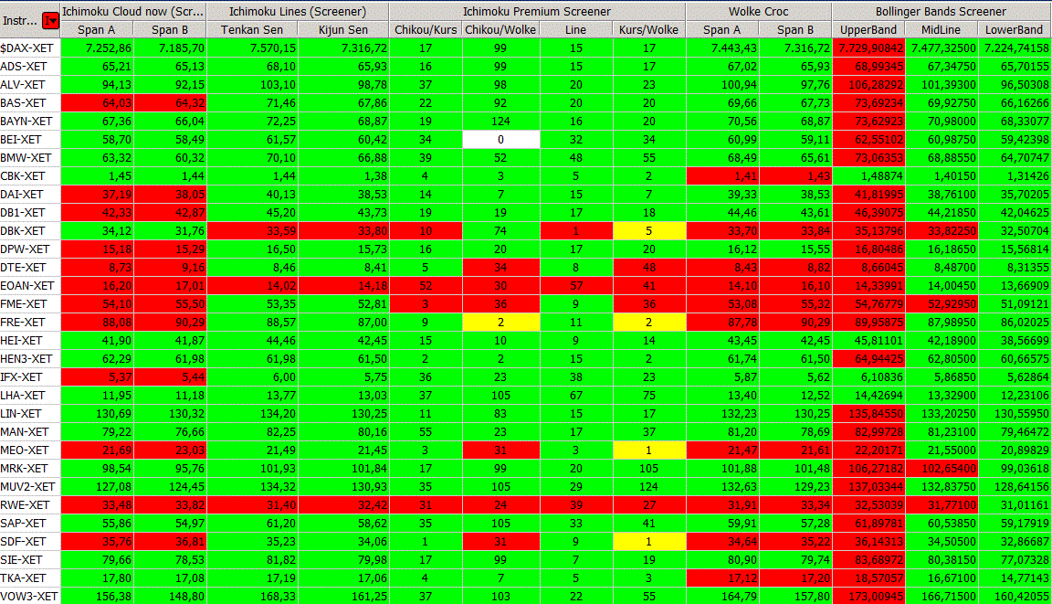
Ichimoku- Standard-Einstellungen: Tenkan Sen = 9, Kijun Sen = 26, Chikou Span = 52
Weitere Erläuterungen dazu, wie man einen solchen Screener liest und interpretiert, finden sich in der EW Analyse zum DAX Index im Beitrag von 1:08 Uhr vom 17.01.2012, der Link dazu ist:
http://www.godmode-trader.de/blog/tiedje/2012/01/17/ew-analyse-dax-index-der-merkelsche-dax#comments

Der Crocomichi-Screener
Es folgt der I)chimichi (C)rocodile (E)lliott DAX Trader - Crocomichi DAX Screener
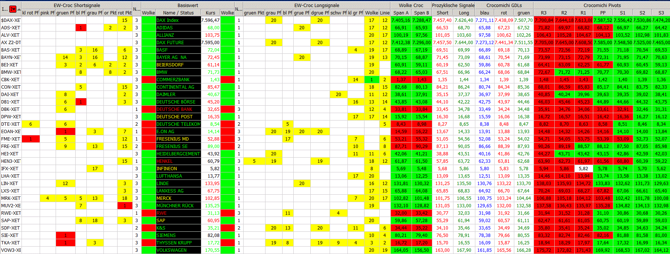

Die linke Spalte „I“ steht für Index und die Einzelwerte Hier im Dax-Screener also der Dax als Underlying und die einzelnen Aktien (bei den übrigen Screenern ebenfalls der Index und die darin enthaltenen Aktien, sonst Devisen und Rohstoffe) und auf welche Börse sich die Kurse beziehen: z.B. ADS-XET Adidas gehandelt auf Xetra
Der Bereich „EW-Croc Shortsignale“
Die Spaltenüberschriften stehen für die Symbole und Signale, die vom System generiert werden. Die Zahlen in der Tabelle geben an, vor wie viel Tagen das entsprechende Signal für die jeweilige Aktie generiert wurde. Ein aktuelles Shortsignal oder –Symbol wird angezeigt durch eine 1 und ist rot hinterlegt, ältere Zahlen sind gelb hinterlegt. Die Short-Signale sind von links nach rechts in aufsteigender Rangfolge angeordnet. Die weniger wichtigen Signale stehen außen, Linie steht für Linienschnitt und Wolke für Wolkendurchtritt. Es folgen die bedeutenderen Pfeile und zur schwarzen Spalte hin angeordnet finden sich die ganz wichtigen Punkte. Die genaue Beschreibung der verschiedenen Elemente findet sich im Kapitel „Die Symbole und Signale“.
Linke Spalte „N…“ (N steht für Note) Die Zahl entspricht der Trade-Benotung. Die Noten sind grundsätzlich vom Kursverlauf im Verhältnis zur Wolke abhängig. Für den Shorteinstieg gilt: rote Wolke und Kurs unter der Wolke = Note 1, Kurs in der Wolke = Note 2, Kurs darüber = Note 3.
Gekauft bzw. „verkauft“ wird zur nächsten Eröffnung. Da die Screener auf Tageskerzen basieren wird also zu Beginn des nächsten Handelstages ein Trade eröffnet. Beispiel: Ein rot hinterlegtes Feld mit einer 1 in der Spalte „rot Pkt“ heißt, dass das Symbol „roter Punkt“ jetzt wirksam ist und das System generiert zu der Verkaufsempfehlung die Note 1, 2 oder 3. Siehe auch „gekauft und verkauft wird nach Noten“
Es folgt der Bereich „Basiswert“ Dieser Bereich ist das Herzstück der Tabelle. Hier finden sich die wesentlichen Informationen, die neben dem Momentum die Filterbedingungen für einen Trade darstellen: der Crocodile-Status, die Wolkenfarbe und die Kerzenfarbe. Die Punkte als wichtigste E-W-Symbole stehen direkt daneben. Mit zunehmender Entfernung verlieren die Symbole und Signale an Wichtigkeit, Wolkenschnitt und Linienschnitt sind von untergeordneter Bedeutung.
Die Spalte „Wolke“ Die Wolke entstammt dem Ichimoku-Indikator. Dort gibt es eine Gegenwartswolke und eine Zukunftswolke. Die Wolke hier im Croc ist eigentlich die Zukunftswolke, die im Crocomichi in die Gegenwart gesetzt wurde. Diese Spalte zeigt die Wolkenfarbe Grün oder Rot oder Weiß an. Eine weiße Wolke besagt, daß Senkou Span A und B gleich sind, hier besteht die „Wolke“ also nur aus einem Wert.
Die Spalte „Name / Status“ - diese Spalte ist schwarz hinterlegt Hier sind die Namen der Einzelwerte komplett ausgeschrieben und die Namen weisen unterschiedliche Farben auf. Die Farbe richtet sich nach dem Crocodile-Status. Grün markiert einen bullischen Crocodile-Status, gelb steht für neutral und rot für bärisch. Siehe auch unter „Das Crocodile“.
Die Spalte „Kurs“ In dieser Spalte steht der Schlusskurs der letzten Tageskerze in grün, schwarz oder rot. Diese Farben entsprechen den Kerzenfarben des „Crocodile“. Die Kerzenfarben im Crocodile signalisieren Informationen, die durch Indikatoren entstehen, Beschreibung siehe „Das Crocodile“ Für eine Kaufentscheidung long spricht die Signalfarbe grün (übereinstimmend bullische Indikatoren), schwarz ist ausreichend für einen Kauf (uneinheitliche Tendenzen der Indiklatoren), die Farbe Rot spricht gegen long. Andersherum ist Rot die geeignete Farbe für eine short-Position (Indikatoren einheitlich bärisch) und auch schwarz reicht dafür aus, grün spricht gegen short.
Die rechten Spalten „Wolke“ und „Note“ sind das Gegenstück zum Bereich links vom Namen des Basiswerts. Für den Longeinstieg gilt: Grüne Wolke, Kurs über der Wolke = Note 1, Kurs in der Wolke = Note 2, Kurs darunter = Note 3.
Der Bereich“ EW-Croc Longsignale“ entspricht dem Short -Bereich mit dem Unterschied, daß hier die aktuellen Handelsempfehlungen grün hinterlegt sind, ältere wieder gelb. Es gibt teilweise gleiche Signale, manche gibt es jedoch nur für short und einige nur für long.
Der Bereich „Wolke Croc“ Er besteht aus den Spalten Span A und Span B. Diese Zahlen für Span A und Span B finden sich für den Dax und die darin enthaltenen Aktien aktuell täglich ganz oben im ICE-DAX-Trader-Screener in den Spalten „Wolke Croc“. Span A und B bilden die Wolke im Ichimoku-System. Wenn Span A größer ist als Span B dann ist die Wolke grün und signalisiert einen Aufwärtstrend, anders herum ist die Wolkenfarbe Rot. Nur selten sind beide Zahlen identisch, dann ist die Wolke weiß, bzw. das Feld ist weiß weil die Wolke auf Null steht. Man kann also anhand der Zahlen auch selber ermitteln, welche Farbe die Wolke hat, zur schnelleren Übersicht ist der Bereich in der entsprechenden Farbe unterlegt.
Der Bereich „prozyklische Signale“ Diese Werte entstammen dem „Crocodile“, es sind automatisch durch das Crocodile-System generierte Signale für einen prozyklischen Short-Trade sobald das aufgeführte Short-Signal unterschritten wird und zusätzlich der Crocodile-Status auf bärisch steht. Bei Überschreiten des aufgeführten Long-Signales und bei bullischem Crocodile-Status generiert das Crocodile eine prozyklische Kauf-Empfehlung. Diese Empfehlungen haben nichts mit den Elliott-Wellen zu tun.
Der Bereich „Crocomichi GLDs“ (Gleitende Durchschnitte) Hier sind die gleitenden Durchschnitte aufgeführt die im Chart als gestrichelte Linien das Crocodile bilden.
Der Bereich „Crocomichi Pivots“ In den Spalten R3 bis R1 sind die aktuellen Widerstandszonen für den kommenden Tag aufgeführt, die Spalte PP weist den Pivot-Punkt des Tages aus und die Spalten S1 bis S3 die Unterstützungsbereiche.
Alte Signale werden 20 Tage lang angezeigt.
Die Screener für den M-Dax, den Dow Jones, die Rohstoffe und die Forex-Werte sind in gleicher Weise aufgebaut.

Der Momentum-Screener
Direkt darunter wird jeweils die zugehörige MSRS-Tabelle eingestellt, hier ein Ausschnitt:
MSRS- steht für: Momentum-Screening /Relative-Stärke-Ranking
(I)chimichi (C)rocodile (E)lliott DAX Trader - DAX Momentum Screening
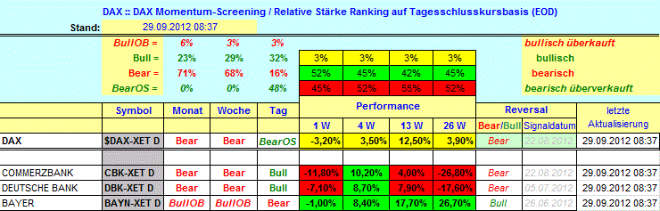
Die MSRS-Tabelle ist ein Filter für End-of-Day-Trader, die den ICE für den Aktienhandel, Rohstoffe oder Währungen nutzen. Die Signale des ICE werden gefiltert anhand der relativen Stärke im Vergleich zum Durchschnitt des zugehörigen Index. Dies bedeutet angewandt auf Aktien aus dem Dax z.B., dass eine Aktie, die sich stärker als der DAX entwickelt nicht geshortet wird und eine schwache Aktie, die im Ranking unter dem Dax eingestuft ist, nicht gekauft wird. Dieses Relative-Stärke Ranking erscheint täglich für alle Indizes im ICE DAX Trader-Thread.
Eine detaillierte Beschreibung findet sich unter folgendem Link:
http://www.godmode-trader.de/blog/tiedje/2011/08/02/anbei-nun-eine-erklarende-legende-zum-momentum-screening-relative-starke-ranking/seite/1
Das Chartbild im Überblick
Im Chart sind die technischen Indikatoren Rainbow, Ichimoku und Crocodile sowie die speziellen Elliott-Wellen-Symbole dargestellt.
Im Bildbereich, also links ganz oben die vielen gleitenden Durchschnitte, die den Regenbogen bilden. Darunter der Kursverlauf der letzten 120 Zeiteinheiten, es folgt das farbige Band zur bildlichen Darstellung des Crocodile-Status im Zeitablauf, darunter die Indikatoren Crocodile Heart, Croc Oscillator und Croc Beschleuniger sowie Crocomichis Kumpel. Ganz unten ist die Zeitachse abzulesen mit dem Smiley als Abschluß.
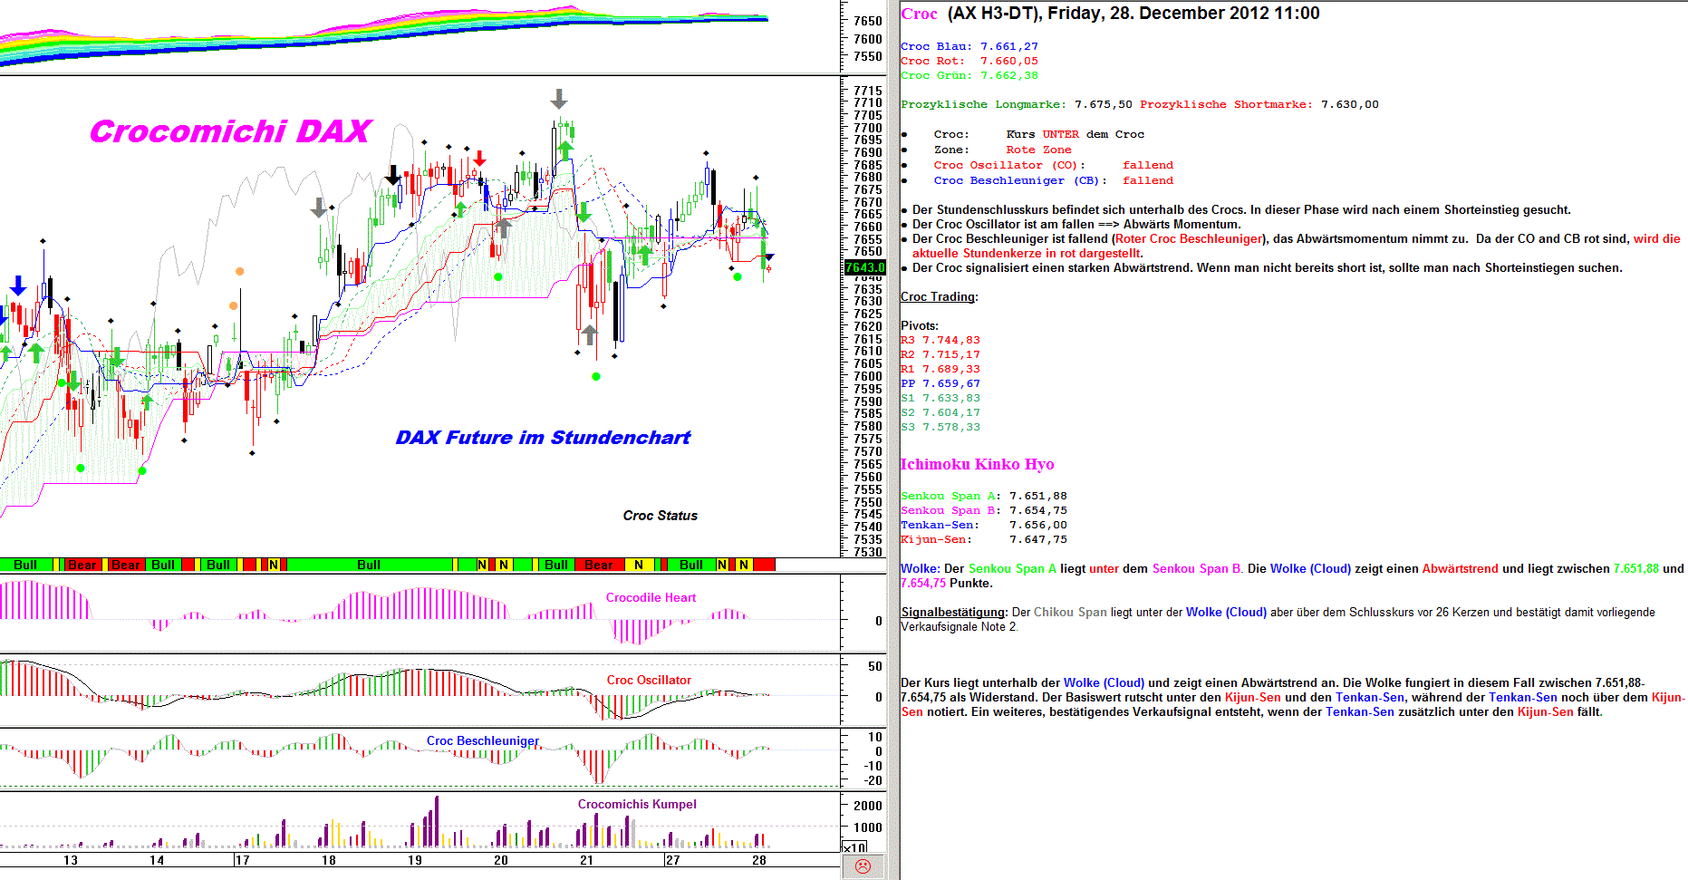

Im Textbereich rechts vom Chart ist ganz oben aufgeführt um welchen Wert es sich handelt. Ist nur der Wochentag aufgeführt ist die Zeiteinheit ein Tag, ist zusätzlich eine Uhrzeit angegeben handelt es sich in der Regel um einen Stundenchart. Ein neuer Thread beginnt immer mit einem Dax-Tageschart.
Alle wesentlichen Informationen die sich aus dem Kursverlauf entnehmen lassen sind noch einmal in Worte gefaßt, beginnend mit dem oberen Bereich über das Crocodile.
Im unteren Bereich sind die Werte des Ichimoku Kinko Hyo in gleicher Weise farblich gut zuzuordnen ebenfalls in Textform nachvollziehbar aufgelistet. Im Unterschied zur gewohnten Darstellung des Ichimoku ist hier allerdings die Wolke „versetzt“ von der Zukunft in die Gegenwart, d.h. es gibt im Bild keine Wolke die dem Kurs vorausläuft.
Die beiden technischen Analyse-Verfahren Ichimoku und Crocodile könnten grundsätzlich jeweils eigenständig als Grundlage für das Handeln genutzt werden. Der Text enthält bei beiden Techniken eine eigene Bewertung der Chart-Situation. Die Wolke, die Sen-Linien, der Chikou Span und das Crocodile in Kombination mit den Kerzenfarben geben sehr schnell einen visuellen Überblick vom Kursgeschehen.
Das „Crocodile“ im Detail
Das Crocodile kann Trendwendepunkte anzeigen, es bestimmt die Farbe der Kerzen und den Crocodile-Status, der im Crocomichi-Screener in der Spalte Name/Status festlegt, in welcher Farbe der Name des Underlyings erscheint .
Es ist ein Trendfolgesystem, welches auf gleitenden Durchschnitten basiert unter Zuhilfenahme von Indikatoren. Die farblich gekennzeichneten gleitenden Durchschnitte des Crocodile sind Blau, Rot und Grün. Im Bild ist das Crocodile zur besseren Unterscheidung von anderen Kurven in gestrichelten Linien dargestellt.
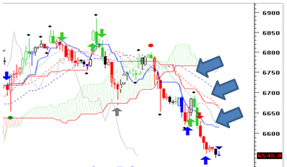

Die kleinen schwarzen Rauten in den Charts entstammen auch dem Crocodile, sie sind keine EW Symbole und auch keine Signale. Sie zeigen fertige Wellenbewegungen an, wobei nur die als markant eingestuften Wellen mit Rauten markiert werden, die Unterwellen nicht. Die kleine schwarze Raute ist das einzige Symbol, welches über oder unter einer bereits abgelaufenen Kerze entstehen kann. Hinter den kleinen schwarzen Rauten verbergen sich keine Pfeile, da sie in der Priorität ganz unten angesiedelt sind. Umgekehrt kann es vorkommen, daß die Rauten durch andere Symbole überdeckt werden. Eine Raute kann als unterstützende prozyklische Hilfsmarke dienen, quasi als Zeichen für eine Trendetablierung, sobald der Kurs diese Marke schneidet.
Der Text neben dem Chart benennt die aktuellen Werte des Crocodile. Wenn aufgrund von Überlagerungen im Chart Details schwer zu erkennen sind, kann man hier nachlesen auf welchem Niveau die verschiedenen Linien verlaufen und wo der Kurs im Verhältnis dazu steht. Außerdem erscheinen hier, sofern es sich aus dem Kursverlauf ergibt, konkrete Trade-Ideen als Croc-Trading oder auch als Crocomichi Premium Trading.
Beginnend mit den Kursdaten der letzten Periode folgen die Details des Crocodile-Indikators. Durch die Farbgebung ist vieles einfach wiederzuerkennen und zuzuordnen.
Es folgt die Information über die Prozyklische Longmarke und die Prozyklische Shortmarke.
Steht der Kurs oberhalb der gleitenden Durchschnitte die das Crocodile bilden, dann steht dort: Kurs ÜBER dem Croc und das „ÜBER“ ist in grün geschrieben. Das ist auch schon die Erklärung für den grünen Crocodile-Status: der Kurs befindet sich oberhalb der Durchschnittslinien. Bildlich ist dies dargestellt im bunten Balken unterhalb vom Chart mit der Beschriftung Croc Status und der aktuelle Status findet sich noch einmal im Smiley ganz unten, der dann in grüner Farbe ein freundliches Gesicht macht.
Die Kurz-Angaben zur Lage des Kursverlaufs im Verhältnis zu den Croc-Linien, die Zone und die Richtung von Croc Oscillator und Croc Beschleuniger sind aufgeführt und werden danach noch einmal wiederholt und ausführlich bewertet.
Die Indikatoren
Zwei Indikatoren des Crocodile bestimmen die Farbe der Kerzen: der Crocodile Oszillator (CO) und der Crocodile Beschleuniger (CB). Der CO gibt Auskunft über das Momentum, der CB gibt Auskunft über eine zu- oder abnehmende Trendbeschleunigung.
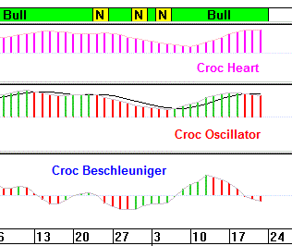

Der Begriff „Zone“
Er beschreibt den Zustand von Oszillator und Beschleuniger im soeben begonnenen Intervall. Dieser Zustand kann sich noch ins Gegenteil verkehren bis der Betrachtungszeitraum abgeschlossen ist. Von sehr viel größerer Bedeutung ist die letzte abgeschlossene Zeiteinheit, also die letzte fertige Kerze. Auf diese Kerze beziehen sich auch die folgenden Beschreibungen.
Die Kerzen
Im Text findet sich auch die Erklärung, warum die Kerzen verschiedene Farben haben:
Gleichgerichtete Bewegungen:
Rote Kerze: CO (Crocodile Oszillator) fallend (rot) und CB (Crocodile Beschleuniger) fallend (rot)
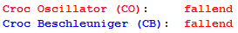
Grüne Kerze: CO steigend (grün) und CB steigend (grün)
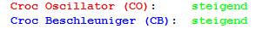
Gegensätzliche Bewegungen:
Schwarze Kerze: CO steigend (grün) und CB fallend (rot) oder auch umgekehrt
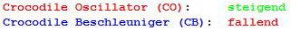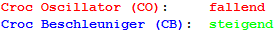
Im Text steht bei divergierenden Bewegungen von CO und CB immer, daß es sich um eine schwarze oder graue Kerze handeln würde. Im Bild erscheint davon abweichend gelegentlich auch eine blaue Kerze. Der Screener zeigt nur schwarze Kerzen an, schwarz und blau ergeben keinen tradetechnischen Unterschied.
Füllgrad der Kerzen
Ist der Schlußkurs höher als der Wert zu Beginn der Periode (ist der Wert also gestiegen “weiße Kerze“) bleibt der Kerzenkörper hohl, nur der Rand der Kerze ist farbig sichtbar. Ist der Eröffnungskurs höher und der Schlusskurs der Zeiteinheit niedriger (der Kurs ist also gefallen „schwarze Kerze“) ist die Kerze gefüllt und erscheint als kompakter Körper.
Der Crocodile-Status
Am Unterrand des Chartfensters ist der Crocodile-Status als Farbleiste dargestellt. grün ist bullisch, gelb ist neutral und bärisch ist rot, der Status ist davon abhängig, ob der Kurs über, im oder unter dem Maul verläuft:
Neutral:
Befindet sich der Kurs im Maul (unterhalb der oberen Linie und oberhalb der unteren Linie, egal in welcher Reihenfolge die Linien verlaufen) dann ist der Crocodile Status gelb dargestellt neutral. Auch sichtbar in der Statuszeile direkt unter dem Chart.
Es kann aber auch noch eine zusätzliche Information über die zu erwartende Richtung des Ausbruchs dabei stehen, z.B. „Es wird ein Gleichgewicht der Marktteilnehmer angezeigt, wobei nach dem Abschluß dieser Phase ein positiver Ausbruch wahrscheinlicher ist.“
Bullisch:
Verläuft der Kurs oberhalb des Crocodile, dann ist der Status direkt unter dem Chart grün dargestellt, er ist bullisch.

Bärisch:
Befindet sich der Kurs unterhalb des Crocodile, dann ist der Status direkt unter dem Chart rot dargestellt, bärisch.
Wer Schwierigkeiten bei der Erkennung der Farben hat kann auch unten auf den Smiley schauen, der bei bullischem Status lächelt, bei gelbem Status neutral guckt und bei bärischem Status grimmig dreinschaut.

Die „Kumpel“
Der Kumpel-Indikator ist nur von Bedeutung in Verbindung mit einem EW-Symbol.
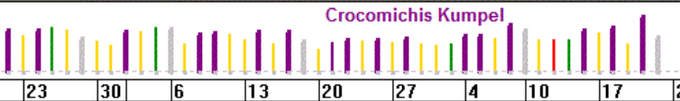

Die „Kumpel“ sind Balken in den Farben lila, grün, rot, grau und gelb mit folgender Bedeutung:
Dicker lila Balken
Es werden kämpfende Bullen erkannt. Speziell wenn sich der Kurs über dem Crocodile-Maul befindet und oberhalb einer grünen Wolke, dann sind Kusrücksetzer in die Retracements als Limit Buy sinnvoll. Ebenfalls sinnvoll ist es auf Kaufsymbole, wie z.B. heller oder dunkler grüner Punkt, grauer, grüner oder blauer Pfeil zu achten. Zudem können Crocodile-Longmarken prozyklisch gehandelt werden, die dann beim Crocodile Maul oder auch beim Senkou Span B abgesichert werden können.
Dünner lila Balken
Es werden kämpfende Bären erkannt. Speziell wenn sich der Kurs unter dem Crocodile-Maul befindet und unterhalb einer roten Wolke, dann sind Kurserholungen in die Retracements als Limit Sell sinnvoll. Ebenfalls sinnvoll ist auf Verkaufssymbole, wie z.B. Roter Punkt, oranger Punkt, grauer, grüner oder blauer Pfeil zu achten. Zudem können Crocodile-Shortmarken prozyklisch gehandelt werden, die dann beim Crocodile Maul oder auch beim Senkou Span B abgesichert werden können.
Grüner Balken
In der abgelaufenen Zeitebene haben die Bullen sehr deutlich zu verstehen gegeben, da sie den Kampf gewonnen haben. Speziell wenn sich der Kurs über dem Crocodile Maul befindet und oberhalb einer grünen Wolke, dann sind Kursrücksetzer in die Retracements als Limit Buy sinnvoll. Ebenfalls sinnvoll ist es auf Kaufsymbole, wie z.B. grüner Punkt, grauer, grüner oder blauer Pfeil zu achten. Zudem können Crocodile Longmarken prozyklisch gehandelt werden, die dann beim Crocodile Maul oder auch beim Senkou Span B abgesichert werden können. Sogar direkte Einstiege long sind bei gleicher Absicherung möglich.
Wichtiger Hinweis: in Verbindung mit einem Kaufsymbol kann eine direkte Trendumkehr der Abwärtsbewegung erfolgen, unabhängig davon ob die Wolke rot und/oder der Croc Status bärisch ist.
Roter Balken
In der abgelaufenen Zeitebene haben die Bären sehr deutlich zu verstehen gegeben, daß sie den Kampf gewonnen haben. Speziell wenn sich der Kurs unter dem Crocodile Maul befindet und unterhalb einer roten Wolke, dann sind Kurserholungen in die Retracements als Limit Sell sinnvoll. Ebenfalls sinnvoll ist es auf Verkaufssymbole wie z.B. roter oder oranger Punkt, grauer, grüner oder blauer Pfeil zu achten. Zudem können Crocodile Shortmarken prozyklisch gehandelt werden, die dann beim Crocodile Maul oder auch beim Senkou Span B abgesichert werden können. Bei gleicher Absicherung sind sogar direkte Einstiege short möglich.
Wichtiger Hinweis: in Verbindung mit einem Verkaufssymbol kann eine direkte Trendumkehr der Aufwärtsbewegung erfolgen, unabhängig davon ob die Wolke grüne und/oder das Crocodile bullisch ist.
Grauer Balken
Die Ruhe vor dem Sturm. Nicht immer, aber sehr oft werden große Trendbewegungen durch einen grauen Balken vorangekündigt. Es lohnt sich den Markt zu beobachten.
Gelber Balken
Ohne großartige Wirkung. Im Zweifel sollte das letzte Kauf- oder Verkaufssymbol beachtet werden. Ebenso ist auf die Wolke und das Crocodile zu achten. Eine Trendfortsetzung ist wahrscheinlicher als eine Trendumkehr.

Tabellarische Kurz-Übersicht über die Symbole
Kürzel: „grü Pkt“, Longsignal. Grüne Punkte entstehen nur unterhalb des Kurses. Ende der Welle c einer einfachen a-b-c Korrektur, es könnte aufwärts gehen.

Kürzel: Hellgrü Pkt., Longsignal. Der hellgrüne Punkt entsteht nur unterhalb des Kurses und sucht nach einem üb/x oder einem EDT. Er ist weniger aussagekräftig als der dunkelgrüne Punkt
Kürzel: „or Pkt“. Orangefarbene Punkte entstehen nur oberhalb des Kurses. Ende der Welle c einer einfachen a-b-c Korrektur.

Kürzel: „rot Pkt“ Rote Punkte entstehen nur oberhalb des Kurses.
Guter Hinweis auf das Ende einer a-b-c Formation und den Beginn einer Abwärtsbewegung (höhere Wahrscheinlichkeit als orange).

Kürzel: „schw. Pf“.
Frühes antizyklisches Signal am Ende eines Aufwärtstrends. Er steht wellentechnisch für eine extendierende Welle 5 oder für eine überschießende Welle B oder X, also für eine Topbildung. Wird evtl noch geändert
frühes, meist antizyklisches Signal am Ende eines Trends. Er steht wellentechnisch für eine extendierende Welle 5 oder aber für eine überschießende Welle B oder X, also für eine Bodenbildung

Kürzel „bl Pf“. Erscheint ein Tief/Hoch vor dem Ende einer Korrektur. Er zeigt das Ende der 3 einer C oder Welle 5 an
Kürzel: „grü Pf“.
Der grüne Pfeil kündigt eine Welle C an, es folgt ein Impuls, der auch eine Welle 3 werden kann.
Kürzel: „grau Pf“. Zeigt die Y der WXY Sequenz an, also eine wxy ist beendet.
Kürzel: „pink Pf“. Kommt ausschließlich von oben.
Er zeigt bei einem Verlauf des Kurses oberhalb der roten Wolke sehr häufig das Ende einer extendierenden Welle 5 oder einer überschießenden Welle b/x an. Bei Rohstoffen und Indizes ist der pinke Pfeil von oben wichtiger als der blaue Pfeil von oben.
Hinweis auf eine Topbildung bzw. Shortsignal, das noch bestätigt werden muß

Kürzel „kl rot Pf“. Nur von oben
Prozyklisches Shortsignal in einer laufenden Abwärtsbewegung. Er kündigt einen Impuls an, eine Welle c.
Kürzel „kl grü Pf“. Kommt immer nur von unten
Prozyklisches Kaufsignal in einer laufenden Aufwärtsbewegung. Er kündigt einen Impuls an, eine Welle c.

Eine sehr ausführliche Tabelle findet sich unter dem Reiter „ Anleitungen“ unter der Überschrift Symbole zum System oder unter dem Download-Link
http:// www.file-upload.net/download-4465181/EW-Signale.xlsx.html
Die Symbole und Signale:
Was sind Symbole ?
Punkte und Pfeile sind Symbole. Es gibt Kauf- und Verkaufssymbole. Sie sind wellentechnisch begründet und folgen der Elliott-Wellentheorie. Diese Symbole entstehen im Verlauf der Zeiteinheit einer Kerze, nicht erst im Nachhinein. Sie haben aber erst Gültigkeit, wenn die Kerze, über der sie entstehen, sich nicht mehr verändert, denn sie können im Verlauf der entsprechenden Zeiteinheit auch wieder verschwinden.
Die Symbole haben eine Rangfolge, es gibt „stärkere“ und „schwächere“ Punkte und Pfeile. Die Symbole mit der stärkeren Bedeutung können im Chart die schwächeren überdecken. Deshalb kann es vorkommen daß in einer Tabelle Symbole aufgeführt werden, die im Chart nicht zu sehen sind. Die kleinen Rauten z.B., die durch das Crocodile-System generiert werden, sind nicht zu erkennen wenn gleichzeitig ein Pfeil entsteht.
Was sind Signale ?
Es gibt zwei Signale, den Linienschnitt und den Wolkenschnitt. Diese Signale entstehen durch das Ichimoku-System und werden im Anschluß beschrieben.

Symbole
Die Symbole haben eine Rangfolge, es gibt „stärkere“ und „schwächere“ Punkte und Pfeile. Die Symbole mit der stärkeren Bedeutung können im Chart die schwächeren überdecken. Deshalb kann es vorkommen daß in einer Tabelle Symbole aufgeführt werden, die im Chart nicht zu sehen sind. Die kleinen Rauten z.B., die durch das Crocodile-System generiert werden, sind nicht zu erkennen wenn gleichzeitig ein Pfeil entsteht. Diese kleinen Rauten sind keine Elliott-Wellen-Symbole, ebenso wenig wie die kleine blaue Pfeilspitze über der jeweils letzten Kerze.

1 Punkte Punkte sind immer antizyklische Symbole
Sie markieren den Bereich, wo üblicherweise ein Wendepunkt im Kursverlauf entsteht. Dargestellt sind sie in den Farben orange, rot, hellgrün oder grün. Sie stellen ein sehr starkes antizyklisches Kauf/Verkaufssymbol dar. Punkte sind zum Teil eine Mischung aus Fiboclustern und Pivotpunkten und damit als enorm wichtige Marken einzustufen.
Ein Punkt besagt: eine Impulswelle ist abgeschlossen. Der Punkt zeigt in über 80 % aller Fälle das Ende einer a-b-c-Formation an. Er zeigt u.U. genau das Tief/Hoch der Bewegung an, es folgt also eine Gegenbewegung.
Ein weiterer Hinweis auf eine bevorstehende Richtungsänderung ist eine dünne Ichimoku-Wolke und die Farbe und Form der Kerze unter/über dem Punkt.

1.1 Grüner Punkt
Kürzel: „grü Pkt“, Longsignal Grüne Punkte entstehen nur unterhalb des Kurses.
Der Punkt zeigt in weit über 80 % aller Fälle das Ende einer a-b-c-Formation an, einen Wellengrad höher ist es dann die Welle c (also die Abschlussbewegung) einer b/x/2. Das bedeutet, dass zumindest eine Welle c/y oder sogar eine Welle 3 nach oben erwartet wird. Aber aufpassen: wenn C steiler ist als A, kann sich trotzdem die Korrektur noch weiter fortsetzen. Ein grüner Punkt ist keine Garantie! Dennoch ist hier ein enger Stopp Loss möglich. Ein grüner Punkt kann nicht das Ende einer 3 sein
Grüne Punkte kündigen eine Erholung an, die aber noch nicht dauerhaft sein muss, es kann auch nur eine kurzzeitige Gegenbewegung folgen, denn es gilt zu beachten, dass eine solche a-b-c –Formation in allen Wellengraden entstehen kann. Handelt es sich um eine untergeordnete Welle, kann die Größe der folgenden Bewegung gering und sehr schnell beendet sein.
Übrigens JEDE Aussagekraft eines hellgrünen oder auch grünen Punktes verwittert automatisch, sobald ein neues Swinghoch erreicht wird.
Wenn ein grauer Pfeil vorausläuft, steht ein grüner Punkt für eine Welle Z Beispielsweise könnte ein dritter grauer Pfeil das Ende einer z anzeigen. Die z bildet sich ja auch einem a-b-c, wenn dann noch der grüne Punkt entsteht, dann ist es die Welle c der z.
Grüne Punkte unter den Kursen sind optimale Einstiegszeitpunkte long bei passenden Filterbedingungen, also grüner Wolke und grünem (zumindest neutralem) Status, am besten auch noch bei grüner Kerze, kann man sofort long gehen Selbstverständlich sind sie sehr gut geeignet, um bestehende Longpositionen zu pyramidisieren.
Wenn ein Boden vorliegt, dem keine weiteren Tiefs mehr folgen bilden sich anschließend weitere Kaufsymbole/Signale in gleicher Richtung.
Wer auch unabhängig von den ICE-Filterbedingungen den grünen Punkt handeln möchte sollte bedenken, dass der grüne Punkt in Verbindung mit einer roten Kerze nicht so gute Ergebnisse zeigt (nur ca. 50% positiv.) Grüner Punkt bei grüner Wolke ist ok, aber der Stopp muss/sollte bei roter Kerze unter dem Senkou Span B liegen. Viel bessere Ergebnisse erreicht man mit einer schwarzen Kerze. Eine kurze Kerze bietet ebenfalls mehr Chancen für einen guten Trade, da hier das Korrekturpotential noch größer ist.
Zudem lassen sich die Punkte in Kombination sogar zur Formationsfindung und damit zur Unterstützung der klassischen Charttechnik einsetzen. In folgendem Bild würde der klassische Charttechniker eine inverse SKS erkennen. Der Unterschied liegt darin, dass bei gleichem Muster der klassische Charttechniker ebenfalls eine inverse SKS erkennen würde, allerdings ist ohne Crocomichi nicht erkennbar, ob die angenommene Formation durch Punkte bestätigt wird.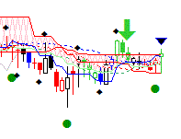
Erkennt man in irgendeinem Basiswert eine SKS, dann kann man im Screener prüfen, ob in den letzten 20 Tagen ein Punkt vorlag, der eine mögliche Schulter bestätigt.
1.2 Hellgrüner Punkt
Kürzel: noch nicht vergeben Longsignal Hellgrüne Punkte entstehen nur unterhalb des Kurses.
Der hellgrüne Punkt zeigt wie alle Punkte das Ende der c einer a-b-c an. Er „sucht“ insbesondere einer überschießenden Welle b oder x oder einem EDT. Er ist nicht so aussagekräftig wie der dunkelgrüne Punkt, er bedeutet „hier könnt es jetzt wieder/weiter hoch gehen. Er sollte nur in einem intakten Aufwärtstrend gehandelt werden bzw. bei übereinstimmenden Filtern in long-Richtung. In Verbindung mit einem Croc-Signal kann er gute Erfolge liefern.
Der hellgrüne Punkt entspricht in seiner Bedeutung nicht dem orangefarbenen Punkt.
1.3 Orangefarbener Punkt
Kürzel: „or Pkt“. Shortsignal Orangefarbene Punkte entstehen nur oberhalb des Kurses.
Der orangefarbene Punkt hat den letzten Aufwärts-Impuls als C erkannt (oder insgesamt die Bewegung als C) und ist entsprechend Hinweis auf den Beginn einer Abwärtsbewegung. Er zeigt z.B. das Ende einer c einer überschießenden Welle b an. Ob es übergeordnet eine Korrektur oder ein Impuls ist, sagt der Punkt nicht aus. Traden kann man den nur ganz tricky, weil ja lediglich der Hinweis geliefert wird, dass eine bullische Korrektur im Aufwärtstrend vorliegt. Mit bullisch ist gemeint, dass der orange Punkt eine Welle üb/x eines Expanding, Running oder Double Flats anzeigt. Wer den orangen Punkt also shortet muss sich dessen bewusst sein, dass er eine Welle c oder y handelt. Wenn man da einige Wellengrade tiefer geht, dann ist auch short möglich.
Der orangefarbene Punkt hat tradetechnisch wenig Bedeutung, er gibt jedoch den Wavern eine Bestätigung dafür, dass tatsächlich ein üb/x läuft.
Durch den orangefarbenen Punkt werden die Tops erwischt bevor der Crocodile Status wechselt. Der Status steht noch auf bull. Man kann ihn als Bestätigungssignal bewerten, wenn der Status auf bear bzw. neutral steht. Dann kann der orangefarbene Punkt gehandelt werden, auch wenn er alleine auftritt. Ein orangefarbener Punkt in Verbindung mit einer langen schwarzen, gefüllten Kerze zeigt gute Ergebnisse. Eine flacher werdende Wolke ist ebenfalls Hinweis auf einen bevorstehenden Trendwechsel. Im Bild links ist zu sehen daß der orangefarbene Punkt in Verbindung mit einer schwarzen Kerze und einem grünen Pfeil den Wendepunkt zeigt.
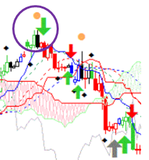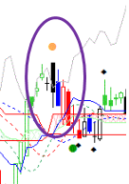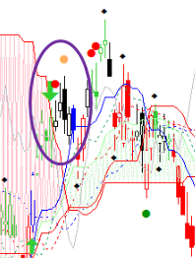

1.4 Roter Punkt
Kürzel: „rot Pkt“ Shortsignal Er steht immer oberhalb des Kurses.
Rote Punkte sind gute Hinweise auf das Ende einer Welle c und den Beginn einer Abwärtsbewegung, also einen Scheitelpunkt, er erscheint seltener als der orangefarbene Punkt.
Der rote Punkt ist etwas strenger mit den Unterwellen und sagt dann so, jetzt ist es aber mit einer höheren Wahrscheinlichkeit das Ende einer Welle c. Roter Punkt und roter Pfeil = höchster Punkt ist erreicht, jetzt geht es abwärts. Aus wellentechnischer Sicht muß man jetzt überprüfen, ob es eine Welle c einer überschießenden Welle b ist/war oder ob ein Abschlussmuster nach oben hin fertig ist. Folgt auf den Punkt eine korrektive 3-wellige Aufwärtsbewegung, sollte man darauf verzichten die weitere Korrektur aufwärts zu handeln. Nur dann, wenn die Folgebewegung 5-wellig ist und damit die Chance bietet evtl. die 1 einer 5 zu sein bzw. zu werden empfiehlt sich ein Handel. Rote und grüne Punkte entsprechen einander und sind jeweils in entgegengesetzter Richtung gültig.

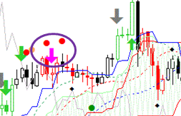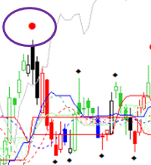

Hinweise wie Punkte (grüne und rote) einzuschätzen/einzusetzen sind:
Ein roter Punkt unter der Wolke bekommt eine Note 1 und roter Punkt in einer Wolke eine Note 2.
Rote Punkte bei roter Wolke finde ich hauptsächlich bärisch. Zudem wenn die Wolke noch breit ist. Bei schmaler, oder auch grüner Wolke sind die roten Punkte sogar geeignet für prozyklische Longeinstiege.
André Tiedje Standortbestimmung (SB): BAYWA im Tageschart am 18.08.2012
Vier wichtige Hinweise aus der Rally-Bewegung seit Anfang Juni
1) Das Tief wurde exakt mit einem grünen Punkt signalisiert. Hier ist ersichtlich, dass es bei roter Wolke und bärischem Crocodile wichtig ist die Kerzenfarbe zu beachten. Sie sollte in dem Fall zumindest schwarz oder grün sein. Sicherlich etwas tricky und mutig da einzusteigen, aber dann letztendlich effektiv.
2) Der grüne Punkt im Juli zeigt erneut exakt das Tief an. Hier ist das Umfeld aber schon bullischer, das Crocodile ist bullisch, die Wolke grün und auch die Kurse sind oberhalb oder auch innerhalb der Wolke. Hier ist ersichtlich, dass dann der Kerzenfarbe, in diesem Beispiel rot, weniger Bedeutung zukommt.
3) Es ist hart das durchzustehen, ABER sehr häufig ist es so, dass nach einem blauen Pfeil noch ein weiteres Hoch erfolgt. Auch hier ist wieder wichtig, dass das Crocodile und die Wolke ebenfalls bullisch sind, die Wahrscheinlichkeit erhöht sich in dem Fall enorm.
Wenn trotz eines roten Punktes der Kurs weiter steigt:
4) Die roten Punkte signalisieren (im Vorfeld) eine anstehende Korrektur, sind aber im bullischen Umfeld auch als sehr gutes prozyklisches Kaufsignal zu verwenden. Ein roter Punkt ist immer eine wichtige Marke, oft treffen auch Pivots und Fibocluster diese Marke, demzufolge ist ein Überwinden als stark zu werten.
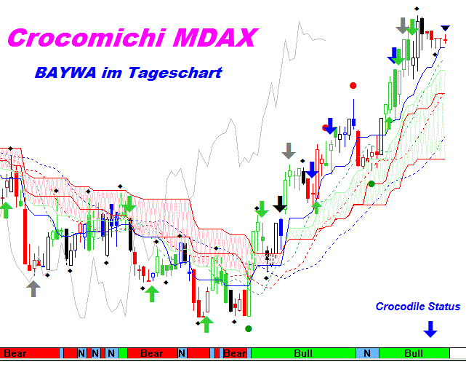
2 Pfeile
Pfeile gibt es in den Farben: Rot, Grün, Pink, Blau, Grau und Schwarz. Die Pfeile Rot (kleiner roter Pfeil) und Pink bilden sich nur oberhalb des Kurses, der kleine grüne Pfeil nur unterhalb des Kurses. Grau, Schwarz, Grün und Blau können von oben und von unten kommen.
Der Markt kann auch ohne antizyklische Pfeile drehen, aber das ist eher selten der Fall.

Antizyklische Pfeile:
2.1 Schwarzer Pfeil von unten
Schwarzer Aufwärtspfeil ist nicht das Gegenteil vom schw. Abwärtspfeil !!
Ein schwarzer, nach oben ausgerichteter Pfeil zeigt sich relativ selten und kann selbst bei einem intakten bärischen Status einen Wendepunkt anzeigen. Er ist ein frühes antizyklisches Signal und steht wellentechnisch für eine extendierende Welle 5 oder aber für eine überschießende Welle B oder X, also für eine Bodenbildung. Der schwarze Pfeil von unten trifft in der Regel ziemlich exakt das Tief. Der schwarze Pfeil ist ein guter Hinweis für den möglichen Start der Welle 3.
Ein schwarzer Pfeil ist also ein Signal für eine abgeschlossene Welle 2
Eine schöne Bewegung zeigt sich, wenn der schwarze Pfeil in Verbindung mit dem grünen Punkt auftritt und zwar in der Reihenfolge zuerst grüner Punkt, dann schwarzer Pfeil. Logischerweise ist der Status bear und ändert sich später auf neutral.
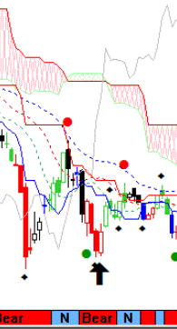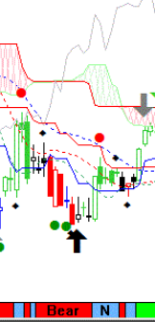

2.2 Schwarzer Pfeil

Kürzel: „schw. Pf“. Dieser Pfeil kommt selten vor.
Frühes meist antizyklisches Signal am Ende eines Aufwärtstrends. Im bullischen Chart zeigt ein schwarzer nach unten gerichteter Pfeil einen möglichen Wendepunkt. Er steht wellentechnisch für eine extendierende Welle 5 oder für eine überschießende Welle B oder X, also für eine Topbildung. Der schwarze Pfeil von oben ist ähnlich zu sehen wie der pinkfarbene. Ein schwarzer Pfeil zeigt gute Ergebnisse in Verbindung mit einer langen schwarzen Kerze. Sehr gute Ergebnisse zeigen sich in Verbindung mit einem roten Punkt, allein ist er wenig aussagekräftig.
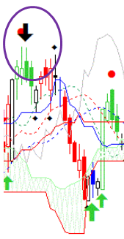

2.3 Blauer Pfeil von oben

Kürzel „bl Pf“. Erscheint ein Hoch vor dem Ende einer Korrektur.
Er zeigt das Ende der 3 einer C an, es ist also zunächst eine Korrektur zu erwarten, danach geht es aber weiter in Trendrichtung. Der blaue Pfeil wartet den Umkehrpunt ab und untersucht, ob sich das letzte Hoch als Welle 3 klassifizieren läßt. Der blaue Pfeil besitzt beim ersten Erscheinen eine sehr hohe Trefferquote. In einer extrem starken Trendphase kann er eine länger andauernde Korrektur ankündigen. Im starken Trend muss anschließend eine überschiessende Welle b/x einkalkuliert werden. Ein neues Verlaufshoch wird angestrebt.
Wenn der blaue Pfeil ein zweites Mal erscheint, zeigt er nur noch die 3 der 5 der 5 an. Ob dann noch eine nennenswerte Gegenbewegung entsteht ist fraglich
Er ist ein frühes antizyklisches Kaufsignal und zeigt selbst bei einem bullisch ausgerichteten Crocodile einen möglichen oberen Wendepunkt an. Ein blauer Pfeil funktioniert auch in einem schwachen Aufwärtstrend. Der blaue Pfeil erkennt das Ende eines running und auch eines expanding flat. Eine dreiwellige Bewegung ist beendet, kein a-b-c.
Bei diesem Signal besteht immer die Top/Bodenbildungsgefahr; dies kann man mit einem EW Count ausgleichen, aus dem man schließen kann, ob nach oben/unten etwas fehlt.
Die blauen Pfeile sind sehr gut geeignet um antizyklische und prozyklische Gewinne zu realisieren. Der blaue Pfeil kündigt das Ende einer Welle 3 einer Welle c oder Welle 5 an, nur im zickigen Fall ist es eine y.
André Tiedje am 07.08.2012:
da fällt mir gerade auf... achten Sie mal bitte auf den DAX weiter links im Chart, da hat der zweite blaue Pfeil tatsächlich das Hoch vorhergesagt.
Es ist hart das durchzustehen, ABER sehr häufig ist es so, dass nach einem blauen Pfeil noch ein weiteres Hoch erfolgt. Auch hier ist wieder wichtig, dass das Crocodile und die Wolke ebenfalls bullisch sind, die Wahrscheinlichkeit auf ein weiteres Hoch ist in dem Fall enorm groß.
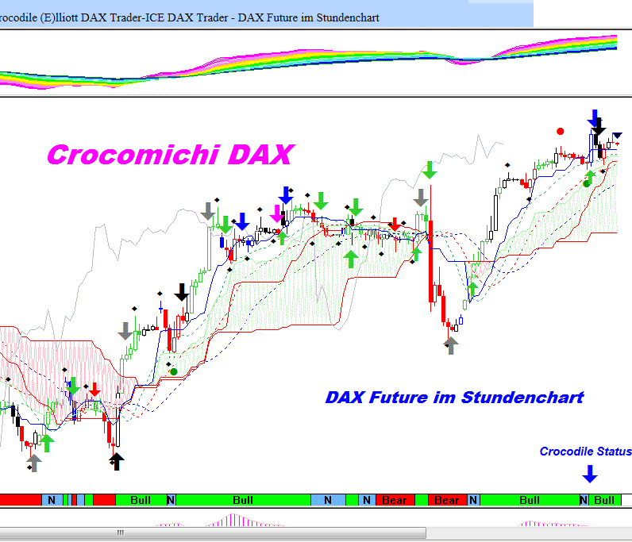

2.4 Blauer Pfeil von unten
Kürzel „bl Pf“. Erscheint ein Tief vor dem Ende einer Korrektur.
Der blaue Pfeil erkennt das Ende der 3 einer c oder Welle 5.
Wenn ein Aufwärtstrend korrigiert wird und im Verlauf der Korrektur ein blauer Pfeil von unten erscheint, dann zeigt er das Ende eines running flat, eines expanding flat oder eines Dreiecks an.
Ein blauer Pfeil von unten erscheint etwas später als ganz frühe antizyklische Signale. Es sind noch weitere Tiefs möglich, die Tendenz ist eher steigend. Anzeichen für eine evtl. Bodenbildung. Erscheint der blaue Pfeil allein, sind jedoch weitere Tiefs die Regel.
Dieser Pfeil überprüft in den Unterwellen eine korrektive oder auch impulsive Bewegung und wertet diese automatisch aus. Er kann aber nicht erkennen, welche Welle folgt, dazu benötigt man dann den Elliott Wellencount.

2.5 Grüne Pfeile
Kürzel: „grü Pf“.
Der grüne Pfeil kündigt eine Welle C an, es folgt ein Impuls, der auch eine Welle 3 werden kann.
Grüner Pfeil – von unten: Antizyklisches Kaufsignal. Ein grüner Pfeil von unten zeigt gute Longeinstiege in Verbindung mit einer grünen Kerze. Treten mehrere grüne Pfeile auf, die nicht bestätigt werden, wird keine Handelsempfehlung generiert. Vielmehr deuten mehrere grüne Pfeile in Reihe auf eine Bodenbildung hin.
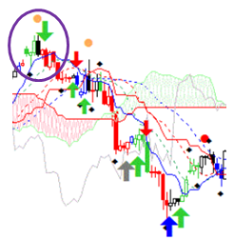

Grüner Pfeil – von oben: Antizyklisches Verkaufssignal.
Auch dieser grüne Pfeil kündigt einen bevorstehenden Impuls an, es folgt eine c oder Welle 3.
Aber: Entwickelt sich der Kurs nach der Entstehung des grünen Pfeiles von oben weiter aufwärts und „überholt“ den Pfeil, dann ist diese vom Pfeil angekündigte Welle c oder 3 bereits fertig. Läuft also der Kurs weiter hoch, ist der Pfeil negiert. Dann hat der Kurs keinen Hochpunkt, sondern einen markanten Tiefpunkt absolviert. Wenn nun die Filter für einen Long-Einstieg passen kann man sogar ohne weiteres Signal auf steigende Kurse setzen.
Ein grüner Pfeil von oben zeigt gute Shorteinstiege in Verbindung mit einer langen schwarzen Kerze oder einer roten Kerze.

2.6 Graue Pfeile
Kürzel: „grau Pf“ Grauer Pfeil bedeutet: ein weiteres Hoch/Tief wird sehr wahrscheinlich noch kommen.
Ein grauer Pfeil zeigt die y einer wxy-Sequenz an, er erscheint in der Regel oft direkt im Hoch. Die Korrektur kann sich jedoch noch fortsetzen. Deshalb können im Kursverlauf auch mehrmals hintereinander graue Pfeile entstehen, sie zeigen dann jeweils eine w-x-y-Sequenz an und stehen für die Wellen W, Y oder Z. Ist der Trend relativ stark und steil, dann zeigt der Croc die w-y-z direkt an, ohne dass ein weiteres Hoch/Tief folgt. Ist der Trend "normal", dann entsteht noch ein weiteres Hoch/Tief, dass wird dann evtl. sogar noch zusätzlich durch einen Punkt bestätigt
Zwei graue Pfeile: der zweite Pfeil zeigt die Hälfte der Strecke an. Die Strecke zählt ab dem letzten Tief.
Die Erklärung dazu: Die Hälfte des Kursziels zeigt er erst dann prozyklisch an, wenn ein Hochpunkt der Kerze des grauen Pfeils überschritten wird. Das lässt sich wellentechnisch auch relativ einfach erklären. Der graue Pfeil erkennt eine schnell laufende Welle c, er erkennt auch dessen Ende sehr oft sehr präzise. Wird das Hoch allerdings überschritten, dann muss er sich geschlagen geben und eine Welle 3, einen Wellengrad höher, könnte laufen.
Beispiel:
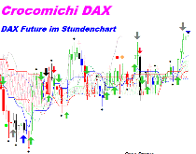
17:32 Uhr 29.11. NEU André Tiedje Hinweis für unsere Dokumentation.
Grauer Pfeil.
Ich habe jetzt sehr häufig beobachtet, dass ein grauer Abwärtspfeil bei grüner Kerze erst dann ein Verkaufssignal generiert, wenn das Tief der verursachenden Kerze unterschritten wird. Gerade im aktuellen Chart vom Stunden FDAX auch sehr schön zu erkennen. Häufig ist das nämlich gerade nicht der Fall und demzufolge ist es dann auch kein Verkaufssignal, sondern einfach ein Kurszielermittler.
Nur mal kurz eine Idee.
Grundsätzlich findet der graue Pfeil bei grüner Kerze auch ein Top, ohne irgendwelche weiteren Filter. Wird der Hochpunkt der grünen Kerze überschritten, dann geht man long mit dem Stopp an der prozyklischen Shortmarke, oftmals ergeben sich daraus +5-8 R+xxx. Teilgewinnsicherung usw. sind wie immer dann sinnvoll
Drei graue Pfeile in einem harmonischen Abstand können direkt die z sein. Wenn dann noch der grüne Punkt entsteht, dann zeigt er die Welle c der z.
Erscheint ein grauer Pfeil, dann ist das ein möglicher Wendepunkt, egal wie bärisch/bullisch der Crocodile-Status auch ist. Allerdings muss hier berücksichtigt werden, dass ein Einstieg nach diesem Symbol gegen den Trend erfolgt und der Stopp für eine Position gegen den Trend weit entfernt liegen sollte. Der graue Pfeil kündigt i.d.R. eine bevorstehende Top/Bodenbildung an, diese ist wellentechnisch so "gewollt". Oft beobachtet man aber nur eine kurze korrektive Phase, da der Pfeil zwar eine kurzfristige Gegenbewegung ankündigt, der Trend danach aber weiterläuft.
André Tiedje
Auf alle Fälle muss der Stopp bei einem grauen Pfeil direkt über das Hoch der Tageskerze. Der Grund liegt darin, dass der Pfeil auch erst die Hälfte der Kursbewegung anzeigt und sogar als KurszielmesseRRR verwendet werden kann.
- 17:35 Uhr 29.11. NEU André Tiedje
Die Kombi grauer Pfeil - hellgrüner Punkt hat funktioniert, sogar mit der Note 1, weil der FDAX nach der Kombi, also unter dem Schlusskurs des hellgrünes Punktes, über der Wolke stand.
Grundsätzlich gefällt mir die Kombi hellgrüner Punkt - grauer Pfeil etwas besser, aber auch diese Reihenfolge scheint interessant zu sein.
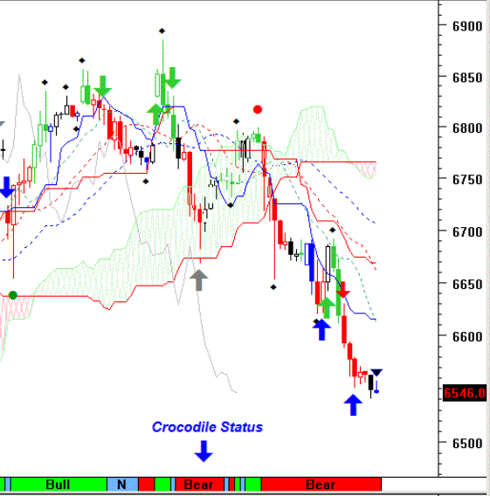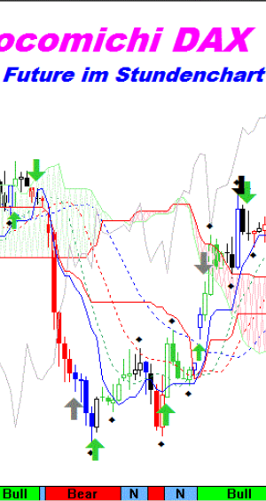
Die im unten folgenden Chart gezeigten grauen Pfeile sollte man nicht short traden, da der Status bullisch ist und sowohl Wolke als auch die Kerzen grün sind. Darüber hinaus verläuft der Kurs sowohl über dem Crocodile als auch über der Wolke. Somit haben die Pfeile nur eine trendbestätigende Aussage, obwohl sie jeweils eine kleine Korrektur anzeigen.
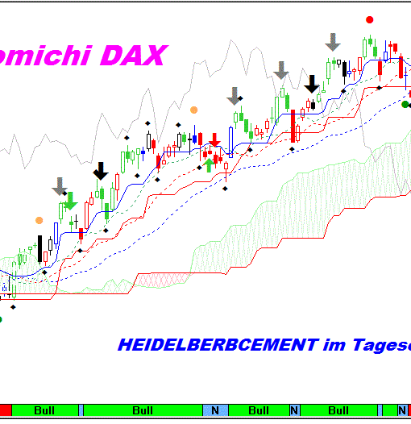

2.7 Pinkfarbener Pfeil
Kürzel: „pink Pf“ Ein pinkfarbener Pfeil kommt immer nur von oben.
Ein pinkfarbener Pfeil ist ein Bestätigungspfeil und erscheint etwas später als der blaue Pfeil von oben. D.h. das Hoch wurde erwischt und ein direkter, hoch spekulativer Shorteinstieg –gegen den Trend- kann erfolgen, natürlich immer unter Berücksichtigung der Filter – wie hoch ist das Risiko?
Er zeigt bei einem Verlauf des Kurses oberhalb einer roten Wolke sehr häufig das Ende einer extendierenden Welle 5 oder einer überschießenden Welle b/x an. Er kündigt einen baldigen Trendwechsel an, eine Topbildung zeichnet sich ab. Bei Rohstoffen und Indizes ist der pinkfarbene Pfeil von oben wichtiger als der blaue Pfeil von oben.
Dieser Pfeil überprüft in den Unterwellen eine korrektive oder auch impulsive Aufwärtsbewegung und wertet diese automatisch aus. Er kann aber nicht erkennen, ob eine Welle 3 oder c nach unten folgt, dazu benötigt man dann den Elliott Wellencount.
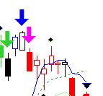

3 Prozyklische Pfeile
Diese Signale sind überwiegend zutreffend und es gelingen gute Einstiege für prozyklischen Handel
3.1 Kleiner grüner Pfeil
Kürzel „kl grü Pf“. Kleine grüne Pfeile entstehen immer unterhalb des Kurses.
Er ist ein prozyklisches Kaufsignal in einer laufenden Aufwärtsbewegung. Ein Impuls wird angekündigt oder er ist fertig, und zwar eine Welle c oder 3.
3.2 Kleiner roter Pfeil
„kl rot Pf“. Kleine rote Pfeile entstehen immer oberhalb des Kurses.
Er ist ein prozyklisches Signal short in einer laufenden Abwärtsbewegung, das einen Impuls ankündigt.

Was hier fehlt ist die Beschreibung der kleinen schwarzen Rauten und des blauen Dreiecks über der letzten Kerze. Sie sind hier nicht beschrieben, weil sie keine EW-Symbole sind. Die Beschreibung der Rauten findet man beim Crocodile, denn dort entstehen sie. Die kleinen blauen Dreiecke über der letzten Kerze signalisieren ganz einfach „dies ist die letzte, die jüngste Kerze“. Im Stundenchart ist diese Kerze erst wenige Minuten alt, hat also noch keine Aussagekraft.

Signale
4 Signale
Sehr viel unscheinbarer sind die Signale:
Die Signale entstehen durch den Ichimoku-Indikator.
Ein Schnitt der Wolke durch den Kurs sowie ein Schnitt von Tenkan Sen und Kijun Sen sind Signale. Die Signale sind weitere Hinweise für den Nutzer, sie werden nicht für den Einstieg in eine Trade empfohlen, allenfalls für einen Zukauf in einer Pyramide und immer nur mit Note 3 bewertet (siehe Money Management weiter unten).
4.1 Linienschnitt
Kürzel: „Line“, bzw. „Linie“.
Ein bullischer Schnitt der begleitenden Linien, liegt vor, wenn die blaue Linie (Tenkan Sen) von unten kommt und die rote Linie (Kijun Sen) schneidet und dann oberhalb der roten Linie weiterläuft. Ein bullischer Schnitt + CO steigend + CB steigend + Status bull = starke Trendbewegung nach oben.
Der bullische Schnitt + die 3 o.g. Indikatoren trifft immer die starke Trendbewegung nach oben.
Signal zum hinzukaufen in der Pyramide
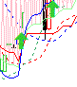
Ein bearischer Schnitt der begleitenden Linien, liegt vor, wenn die rote Linie (Kijun Sen) von unten kommt und die blaue Linie (Tenkan Sen) schneidet und dann oberhalb der blauen Linie weiterläuft. Ein bärischer Schnitt + CO fallend + CB fallend + Status bear = starke Trendbewegung nach unten. Beim bärischen Schnitt vor starken Trendbewegungen nach unten weicht auch mal ein Indikator ab. (bearischer schnitt + CO fallend + "CB steigend" + Status bear ).
Ebenfalls Signal zum hinzukaufen in der Pyramide, da es sich um ein prozyklisches Signal handelt, das in der Regel nicht als erstes Signal erscheint.
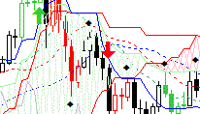

Wenn bei den Linien-Schnitten CO, CB und Status abweichen sind das Anzeichen für Seitwärtsphasen.
4.2 Wolkenschnitt
Kürzel: „CL“ für Cloud im Ichimoku-Screener, im Crocomichi-Screener „Wolke“
Ein bullischer Schnitt der Wolke durch den Kurs heißt, daß der Kurs zu Beginn unterhalb der Wolke verlief und dann stark durch die Wolke hindurch ansteigt, Bild links
Ein bearischer Schnitt der Wolke durch den Kurs heißt, daß der Kurs zu Beginn oberhalb der Wolke verlief und dann stark durch die Wolke hindurch sinkt, Bild rechts
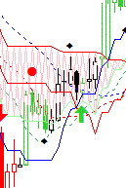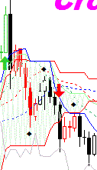

Gekauft und verkauft wird „nach Noten“:
Die vom System generierten Noten für die Trades können den Screenern entnommen werden. Hier ist noch einmal aufgeführt, wie die Noten ermittelt werden.
Longtrade
Für den Longeinstieg gilt: Grüne Wolke, Kurs über der Wolke = Note 1, Kurs in der Wolke = Note 2, Kurs darunter = Note 3 Rote Wolke heißt kein Trade empfohlen.
Shorttrade
Rote Wolke: Kurs unter der Wolke = Note 1, Kurs in der Wolke = Note 2, Kurs darüber = Note 3, bei grüner Wolke kein Trade.
Pyramidisierungen
erfolgen in der Regel mit der Note 3, also abweichend von der im Screener aufgeführten Note, denn der Screener „weiß“ ja nicht, daß es sich um den Aufbau einer Pyramide handelt.
Die Umsetzung in die Praxis
Das ICE-System wurde ursprünglich entwickelt für End-of-Day-Trader; als Unterstützung für Handelsentscheidungen bezüglich des DAX-Index und der einzelnen darin enthaltenen Aktien. Dann wurde immer stärker erweitert, zuerst um Stundencharts vom Dax, dann kamen M-Dax und DowJones hinzu, Forex-Werte, große Indizes und Rohstoffe.
Mittlerweile bietet das ICE-System verschiedenste Möglichkeiten der Nutzung, sowohl im Hinblick auf die Zeitebene, als auch auf die Basiswerte und auf die Bestandteile des ICE sowie mit dem Trend oder das Handeln von Umkehrpunkten.
Eine Gebrauchsmöglichkeit ist das Nachhandeln der Croc-Signale so wie sie in den Charts benannt werden.
Eine weitere Möglichkeit besteht im Befolgen der Vorgaben aus dem Crocomichi Premium Trading, welches ein reines „Punkte-Trading“ darstellt.
Außerdem können sämtliche Signale und Symbole gehandelt werden, eine beliebige Auswahl davon, in Kombination mit den Ichimoku- und/oder den Crocodile-Signalen.
Im Folgenden sind einige Möglichkeiten und Hinweise für die Praxis aufgeführt.

Handeln nach den Croc-Signalen
Die Handels-Empfehlungen CrocBull Signal und CrocBear Signal, die als „Croc-Trading“ erscheinen, haben nichts mit den Elliott-Wellen zu tun. Es sind eigens entwickelte Signale, die auf möglicherweise profitable Trade-Chancen hinweisen.
Die Signale erscheinen im Textfeld der Charts unterhalb der Crocodile-Basisinformationen:
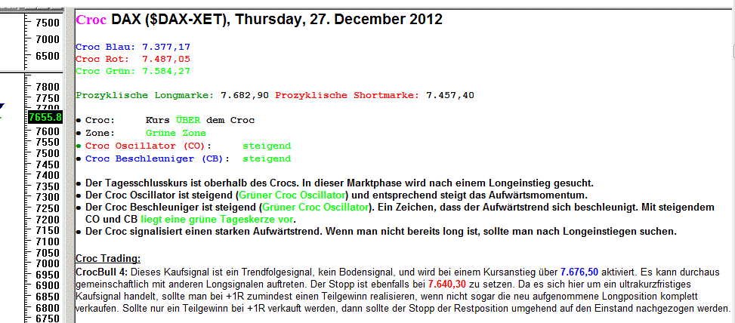

Ein Signal bleibt solange gültig, bis ein Gegensignal in der jeweiligen Zeitebene erscheint.
Bitte im folgenden Text unbedingt beachten: die Angaben mit Bezug auf die „letzte Kerze“ müssen differenziert betrachtet werden für Tagescharts und Stundencharts. Bei den Stundencharts beziehen sich die Angaben auf die letzte(n) bereits abgeschlossene Stunde(n)-Kerzen, nicht auf die soeben erst begonnene Stunde. Beim Tageschart ist das Signal auf die letzte abgeschlossene Tageskerze bezogen; das Signal wird EOD (=End of Day) generiert, mit einem Kaufkurs/Stopp Loss über der Kerze samt Docht und einem Stopp Loss/Kaufkurs unter der Kerze samt Lunte des abgeschlossenen Tages, sofern von der „letzten“ Kerze die Rede ist.

CrocBull
Außerordentlich gut kann ein CrocBull Signal funktionieren, wenn die Filter in Traderichtung übereinstimmen. Da es allesamt Signale für Long-Trades sind, bedeutet Übereinstimmung: grüner Status, grüne Wolke, grüne Kerze und grüner Balken bei den Kumpeln, womöglich noch ein passender grüner Pfeil.
Wenn CrocBull Signale unter einem roten oder orangfarbenen Punkt vorliegen, dann sind diese allesamt zu ignorieren. Die Punkte dominieren das Feld.
Anfängern wird empfohlen, Bull-Signale zu ignorieren, wenn der Kurs unter der Wolke läuft.

CrocBull 1 Signal:
Der Basiswert bricht innerhalb der letzten Kerze über die prozyklische Longmarke aus und generiert ein Kaufsignal. Es bietet sich an, den Stopp einer Longposition am Croc Blau abzusichern. Eine aggressivere Stoppmarke bietet der gleitende Durchschnitt Croc Rot.

CrocBull 2 Signal:
Dieses Kaufsignal tritt sehr häufig in Verbindung mit dem CrocBull 1 Signal auf. In dem Fall kann man sich ausschließlich an die Trading Idee vom CrocBull 1 orientieren. Tritt es hingegen alleine auf, dann ist es ein sehr frühes, hochspekulatives Kaufsignal für einen möglichen bullischen Ausbruch. Eine Stoppmarke bietet das Tief der letzten 5 Kerzen.

CrocBull 3 Signal:
Für dieses Kaufsignal ist ein Stopp erforderlich der unterhalb des Tiefs der letzten 5 Kerzen eine geeignete Marke finden dürfte.

CrocBull 4 Signal:
Dieses Kaufsignal ist ein Trendfolgesignal und wird/ist bei einem Kursanstieg über den Höchstkurs der letzten Kerze aktiviert. Der Stopp ist ebenfalls engmaschig direkt unter dem Tief der letzten Kerze zu setzen. Da es sich hier um ein ultrakurzfristiges Kaufsignal handelt, sollte man bei +1R zumindest einen Teilgewinn realisieren oder die neu aufgenommene Longposition komplett verkaufen.
Weitere Informationen dazu:
Hier handelt es sich um ein Trendfolgesignal, das eine Fortsetzung des Trends ankündigt. Es ist kein Bodensignal. Ultrakurzfristig mit engem Stopp heißt: Ein- und Ausstieg orientieren sich an der vorausgehenden Kerze. Ultrakurzfristig bedeutet Haltedauer nur wenige Stunden. Es kann durchaus gemeinschaftlich mit anderen Longsignalen auftreten. Es ist vorzugsweise als Pyramidenkauf angedacht. Sollte nur ein Teilgewinn bei +1R verkauft werden, dann sollte der Stopp der Restposition umgehend auf den Einstand nachgezogen werden.
Wie immer aufpassen: bei den Tagescharts ist die letzte Kerze anders definiert als bei den Stundencharts.
CrocBull 5 Signal:
Hier handelt es sich um ein intensives Bodensignal, welches sich sogar mittelfristig durchsetzen kann. Weitere temporäre Tiefs sind möglich, werden aber nicht mehr mit der gewohnten Nachhaltigkeit in Erscheinung treten. Nachfolgend wird eine Trading Idee erläutert; diese muss nicht zwangsläufig aufgehen, dennoch bleiben die Möglichkeiten einer mittelfristigen Bodenbildung erhalten. Eine Longposition wird/ist bei einem Kursanstieg oberhalb der letzten Kerze aktiviert. Der Stopp ist ebenfalls engmaschig unterhalb der letzten Kerze zu setzen. Da es sich hierbei um ein ultrakurzfristiges Kaufsignal handelt, welches sich sogar mittelfristig durchsetzen kann, sollte man zwar bei +1R zumindest einen Teilgewinn realisieren, die restliche Position kann aber bis +20R gehalten werden, wobei im Worst Case dann die Gewinne der Restposition laufengelassen werden, bis sie wieder weg sind.
Weitere Informationen dazu:
Speziell für die Signale 5, sowohl Bull als auch Bear gilt, daß sie sich auch mittelfristig auswirken können. Dies trifft auf die anderen Signale so nicht zu. Auch höhere Gewinne von +20R mit der Restposition sind definitiv möglich.
Bei einem grünen Punkt, der eigentlich durch die bisherigen Filter fällt, kann ein CrocBull 5 Signal diese Situation aktivieren. Das CrocBull 5 Signal selbst wird in der Aussagekraft deutlich erhöht, wenn ihm ein grüner Punkt "im Nacken" liegt. Die beiden gemeinsam sind stark. Hier hat man eine enorm wertvolle Strategie an der Hand, wie man einen hellgrünen Punkt mit Hilfe des CrocBull 5 doch handeln kann.
Stellen wir uns also vor, ein blauer Pfeil von unten wird erzeugt, der ja die 3 einer c ankündigt. Wir wissen, dass dann noch ein weiteres Tief erfolgt, was dann ja als Welle 5 der c definiert werden könnte. Stellen wir uns weiter vor, dass dann exakt dieser Augenblick erneut erscheint, also grüner oder hellgrüner Punkt in Verbindung mit einem CrocBull 5 Signal, dann wird es mit hoher Sicherheit extRRRem spannend. :-)
CrocBull 6 Signal:
Dieses Trendfolgesignal kann gleichzeitig mit anderen CrocBull Signalen auftreten und wird/ist bei einem Kursanstieg oberhalb des Hochs der letzten Kerze aktiviert. Der Stopp ist ebenfalls engmaschig unterhalb der letzten Kerze zu setzen. Sollte die Longposition noch nicht aktiviert sein und im Vorfeld weitere Tiefs innerhalb der letzten Kerzen entstehen, dann ist der Stopp unter dem tiefsten Tief der letzten Kerzen zu platzieren. Teilgewinnmitnahmen bei +1 R und anschließende Tradeabsicherungen sind erforderlich.
Weitere Informationen dazu:
Die prozyklische Kaufmarke verändert sich nicht, auch wenn bis zum Eintritt der Kaufsignals eine Weile vergeht.
CrocBull 7 Signal:
Dieses Trendfolgesignal wird/ist bei einem Kursanstieg über das Hoch letzten Kerze aktiviert und kündigt häufig das Ende einer ausgeprägten Korrekturphase innerhalb einer übergeordneten Aufwärtsbewegung an. Selten tritt dieses Signal auch in einer intakten Abwärtsbewegung auf und ist dann mit Vorsicht zu genießen Der Stopp ist ebenfalls engmaschig unter das Tief der letzten Kerze zu setzen. Sollte die Longposition noch nicht aktiviert sein und im Vorfeld weitere Tiefs innerhalb der letzten Kerzen entstehen, dann ist der Stopp unter dem tiefsten Tief der letzten Kerzen zu platzieren, die prozyklische Kaufmarke verändert sich hingegen nicht. Teilgewinnmitnahmen bei +1R und anschließende Tradeabsicherungen sind erforderlich.
Weitere Informationen dazu:
Kündigt einen Trendwechsel an!
Hier geht es um einen prozyklischen Einstieg, Bull 7 ist als Trendfolgesignal mit einer prozyklischen Kaufmarke verknüpft, die erst bei Überschreiten eines bestimmten Kursniveaus ausgelöst wird.

CrocBull 8 Signal:
Dieses Kaufsignal tritt sehr häufig in Verbindung mit anderen CrocBull Signalen auf, es ist gerade dann auch sympathischer. Dieses Kaufsignal kann in dem Fall als Pyramide fungieren. Für dieses Kaufsignal ist ein Stopp unterhalb der letzten Kerze geeignet, welcher durchaus von den Stoppmarken der anderen Positionen abweichen kann.
Weitere Informationen dazu:
Wenn im Vorfeld keine weiteren Kaufsignale vorliegen und ein intakter Abwärtstrend besteht sollte man dieses Signal eher nur für eine Pyramide nutzen.
CrocBull 9 Signal:
Es ist ein interessantes Verkaufssignal entstanden, welches gerade in einer dominierenden Abwärtsbewegung eine Bodenbildung einleiten kann. In einer bereits angelaufenen Korrekturphase kündigt es zumindest den Verlauf einer Welle c aufwärts an. Eine Stoppmarke bietet sich unter dem Tief der letzten Kerze an.

Take Profit nach Long Signal
Nachdem Long-Signale ausgelöst wurden kann auch eine Take Profit-Empfehlung auftreten. Die Empfehlung, z.B. einen Teilgewinn mitzunehmen, bezieht sich dann auf alle Long-Signale.
TP Long Signal:
Die Longgewinne können jetzt zu 50% gesichert werde. Die Restposition erhält einen Trailing Stopp unterhalb des Tiefs der letzten Kerze, welcher durchaus von den Stoppmarken der anderen Positionen abweichen kann und kontinuierlich weiter nachgezogen werden sollte.
CrocBear
Die Bear-Signale gelten zunächst für die Unterwellen, können sich aber auch auf mittelfristiger Zeitebene auswirken.
Entsteht ein CrocBear Signal über einem grünen Punkt, dann ist dieses Signal nicht antizyklisch zu nutzen. In dem Fall müssen die Ideen dann prozyklisch verwertet werden.
Anders formuliert: alle CrocBear Signale sind automatisch hinfällig, wenn sich unter der Kerze ein grüner Punkt befindet. In dem Fall bietet sich eine prozyklische Shortvariante an, falls das Tief vom grünen Punkt, also die aktuelle Tageskerze unterschritten werden sollte. Erst wenn der Kurs den Punkt unterschreitet, dann geht man gemäß dem Bear-Signal short. Dann stellt der grüne Punkt ein prozyklisches Verkaufssignal dar.
Anfängern wird empfohlen, das CrocBear Signal nicht zu handeln, wenn der Kurs sich oberhalb der Wolke befindet.
Fortgeschrittene Elliott-Trader prüfen beim Auftreten ob nicht zumindest ein roter oder orangefarbener Punkt vorliegt.
Übrigens vice versa grüne Punkte. Grüne Punkte nicht handeln, wenn der Kurs unter einer roten Wolke notiert und die Kerze rot ist.
Ausnahme: Kurs unter einer roten Wolke, Kerze schwarz oder grün, dann warte ich auf ein Kombi-Signal wie beispielsweise den grauen Pfeil oder auch ein CrocBull Signal.
Wichtig: Gab es im Vorfeld einen blauen Aufwärtspfeil und der FDAX macht dann ein neues Tief, dann wird der grüne Punkt so oder so gehandelt, weil eine Welle 5 nach unten hin fertig sein kann, auch hier ist es dann besser eine schwarze oder grüne Kerze vorliegen zu haben.
CrocBear 1 Signal:
Der Basiswert rutscht unter die prozyklische Shortmarke und generiert ein Verkaufssignal. Es bietet sich an, den Stopp einer Shortposition am Croc blau abzusichern. Eine aggressivere Stoppmarke bietet der gleitende Durchschnitt Croc rot.

CrocBear 2 Signal:
Dieses Verkaufssignal tritt sehr häufig in Verbindung mit dem CrocBear 1 Signal auf. In dem Fall kann man sich ausschließlich an der Trading Idee vom CrocBear 1 orientieren. Tritt es hingegen allein auf, dann ist es ein sehr frühes, hochspekulatives Verkaufssignal für einen möglichen bearischen Ausbruch. Eine Stoppmarke bietet sich über dem Hoch der letzten 5 Kerzen an.

CrocBear 3 Signal:
Für dieses Kaufsignal ist ein Stopp erforderlich, der bei oberhalb des Hochs der letzten 5 Kerzen eine geeignete Marke finden dürfte.
CrocBear 4 Signal:
Dieses Verkaufssignal ist ein Trendfolgesignal, kein Topsignal und wird/ist bei einem Kurswert unterhalb der letzten Kerze aktiviert. Es kann durchaus gemeinschaftlich mit anderen Shortsignalen auftreten. Es ist vorzugsweise als Pyramidenkauf angedacht. Der Stopp ist ebenfalls engmaschig oberhalb des Höchstkurses der letzten Kerze zu setzen. Da es sich hier um ein ultrakurzfristiges Verkaufssignal handelt, sollte man bei +1R zumindest einen Teilgewinn realisieren, wenn nicht sogar die neu aufgenommene Shortposition komplett verkaufen. Sollte nur ein Teilgewinn bei +1R verkauft werden, dann sollte der Stopp der Restposition umgehend auf den Einstandspreis nachgezogen werden.
Weitere Informationen dazu:
Wie immer aufpassen: bei den Tagescharts ist die letzte Kerze anders definiert als bei den Stundencharts (Beschreibung siehe oben in der Einleitung).

CrocBear 5 Signal:
Hier handelt es sich um ein intensives Topsignal, welches sich sogar mittelfristig durchsetzen kann. Weitere temporäre Hochs sind möglich, werden aber nicht mehr mit der gewohnten Nachhaltigkeit in Erscheinung treten. Nachfolgend wird eine Trading Idee erläutert, diese muß nicht zwangsläufig aufgehen. Dennoch bleiben die Möglichkeiten einer mittelfristigen Topbildung erhalten. Eine Shortposition wird unter dem Tiefpunkt der letzten Kerze aktiviert. Der Stopp ist ebenfalls engmaschig über dem Hoch der letzten Kerze zu setzen. Da es sich hier um ein ultrakurzfristiges Verkaufssignal handelt, welches sich sogar mittelfristig durchsetzen kann, sollte man zwar bei +1R zumindest eine Teilgewinn realisieren, die restliche Position kann aber bis +20R gehalten werden. Wobei im Worst Case dann die Gewinne der Restposition laufengelassen werden, bis sie wieder weg sind.
CrocBear 6 Signal:
Dieses Trendfolgesignal kann gleichzeitig mit anderen CrocBear Signalen auftreten und wird/ist bei einem Kurs unterhalb der letzten Kerze aktiviert. Der Stopp ist ebenfalls engmaschig oberhalb der letzten Kerze zu setzen. Sollte die Shortposition noch nicht aktiviert sein und im Vorfeld weitere Hochs oberhalb der letzten Kerzen entstehen, dann ist der Stopp über dem höchsten Hoch der letzten Kerzen zu platzieren. Teilgewinnmitnahmen bei +1 R und anschließende Tradeabsicherungen sind erforderlich.
Weitere Informationen dazu:
Die prozyklische Verkaufsmarke verändert sich nicht.

CrocBear 7 Signal:
CrocBear 7 Dieses Trendfolgesignal wird/ist unter dem Tief der letzten Kerze aktiviert und kündigt häufig das Ende einer ausgeprägten Korrekturphase innerhalb einer übergeordneten Abwärtsbewegung an. Selten tritt dieses Signal auch in einer intakten Aufwärtsbewegung auf und ist dann mit Vorsicht zu genießen Der Stopp ist ebenfalls engmaschig über dem Hoch der letzten Kerze zu setzen. Sollte die Shortposition noch nicht aktiviert sein und im Vorfeld weitere Hochs innerhalb der letzten Kerzen entstehen, dann ist der Stopp über dem höchsten Hoch der letzten Kerzen zu platzieren, die prozyklische Verkaufsmarke verändert sich hingegen nicht. Teilgewinnmitnahmen bei +1R und anschließende Tradeabsicherungen sind erforderlich.

CrocBear 8 Signal
Dieses Verkaufssignal tritt sehr häufig in Verbindung mit anderen CrocBear Signalen auf. In der Regel lagen bereits im Vorfeld Shortsignale vor. Dieses Verkaufssignal kann in dem Fall als Pyramide fungieren. Für dieses Verkaufssignal ist ein Stopp oberhalb der letzten Kerze geeignet, welcher durchaus von den Stoppmarken der anderen Position abweichen kann.

CrocBear 9 Signal:
Es ist ein interessantes Verkaufssignal entstanden, welches gerade in einer dominierenden Aufwärtsbewegung eine Topbildung einleiten kann. In einer bereits angelaufenen Korrekturphase kündigt es zumindest den Verlauf einer Welle c abwärts an. Eine Stoppmarke bietet sich über dem Hoch der letzten Kerze an.
Weitere Informationen dazu:
Kündigt einen Trendwechsel an! Erkennt das Ende einer c, was dann einen Wellengrad höher das Ende einer b oder 2 oder x oder b ist. Bear 9 erkennt eine Topbildung und zeigt den bevorstehenden Start eines Abwärtsimpulses an, wobei aus einer Welle c ja bekanntlich auch eine Welle 3 werden kann.

Bull /Bear | Trendfolge | Trend-umkehr | Einstieg | Pyramide | Dauer | Stoppmarke | Ausstieg
1 Bull | X |  | sofort |  | kurz | Croc blau
1 Bear | X |  | sofort |  | kurz | Croc blau
2 |  | X | sofort |  | kurz | 5 Kerzen
3 | X |  | sofort | X | ultrakurz | 5 Kerzen | 1R
4 | X |  | Prozykl. 1 Kerze | X | ultrakurz | 1 Kerze | 1R
5 | X | Boden/Top | Prozykl. 1 Kerze |  | ultrakurz-mittel | 1 Kerze | 1R Teil Rest bis 20R
6 | X |  | Prozykl. 1 Kerze |  | kurz | 1 Kerze
7 | X | voraus | Prozykl. 1 Kerze |  | kurz | 1 Kerze
8 | X |  | sofort | X | kurz | 1 Kerze
9 |  | Boden/Top | sofort |  | kurz | 5 Kerzen

Die prozyklischen Einstiegszeitpunkte
CrocBull + Bear 4: bei einem Kursanstieg über das Hoch der letzten Kerze
CrocBull + Bear 5: bei einem Kursanstieg über das Hoch der letzten Kerze
CrocBull + Bear 6: bei einem Kursanstieg über das Hoch der letzten Kerze
CrocBull + Bear 7: bei einem Kursanstieg über das Hoch der letzten Kerze

Wie lange wird eine Position gehalten ?
Bei verschiedenen Signalen steht bereits die Empfehlung, bei +1R die Gewinne mitzunehmen oder zumindest teilweise zu realisieren.
Während eines laufenden Trades können die prozyklischen Long- bzw. Shortmarken genutzt werden um den Stopp nachzuziehen.
Wenn aufgrund dieser Signale ein Trade aktiviert wurde und es erscheint ein Croc-Gegensignal, muß man sich entscheiden, ob man die Position sofort schließt oder einen Teilverkauf durchführt. Man kann sich Gedanken machen, die Position zu dritteln. Also 33% Verkauf bei +1R, 33 % Verkauf bei einem Gegensignal und 34 % tatsächlich bis +20 R laufen lassen.

Trading der grünen und roten Punkte

Wolkenfarbe | Kerzenfarbe | Kursverlauf zur Wolke | Note | Stopp Loss
Dunkelgrüner Punkt:
Grün | Schwarz, Blau, Grün | Über /in der Wolke | 1 | unter der Kerze
Grün | Rot | über /in der Wolke | 2 | Unterkante Wolke =  Senkou Span B
Grün | Schwarz, Blau, Grün | Unter der Wolke | 3 | unter der Kerze
Grün | Rot | Unter der Wolke | kein Trade | kein Trade
Roter Punkt :
Rot | Schwarz, Blau, Rot | unter/in der Wolke | 1 | über der Kerze
Rot | Grün | unter/in der Wolke | 2 | Oberkante Wolke =  Senkou Span B
Rot | Schwarz, Blau, Rot | über der Wolke | 3 | über der Kerze
Rot | Grün | über der Wolke | kein Trade | kein Trade

Trendtrading - Reversaltrading
Dieses Punkte-Trading kann je nach persönlicher Neigung trendfolgend oder gegen den Trend gehandelt werden.
Croc Trend Trader, CTT
Croc Trend Trader wählen prozyklische Einstiege in Trendrichtung
rote Wolke heißt als CTT rote Punkte handeln
Croc Reversal Trader, CRT
Croc Reversal Trader= CRT sind die Trader mit einer etwas höheren Risikobereitschaft.
Grüner Punkt bedeutet für einen CRT: Direkt long. Teilgewinnsicherung bei +1,618 R oder auch 1 R und der Reststopp muss dann auf Einstand.

EoD-Trading nach den EW-Symbolen:
Für End-of-Day-Trader haben z.B. die Möglichkeit, die Elliott-Wellen-Symbole zu handeln. Zur Vorauswahl stehen vier Filter zur Verfügung, um die Symbole sinnvoll zu nutzen:
Die MSRS-Tabelle der Wert sollte je nach Trade-Richtung zum Dax positioniert sein
Farbe der Zukunftswolke des Ichimoku sie kann rot, grün oder weiß sein
Farbe des Crocodile Status er kann grün, rot oder gelb sein
Farbe der Kerzen sie können rot schwarz oder grün sein
Die MSRS-Tabelle ist übergeordnetes Kriterium. Stimmt die relative Stärke nicht, sollte gar kein Trade eingegangen werden. Die nachrangigen Filter sind gleichwertig. Je nach geplantem Einstieg müssen zwei der Kriterien 1) bis 3) mit dem geplanten Trade übereinstimmen, nur ein Filter darf dagegen sprechen. Sowohl bei einem Long- als auch bei einem Shorttrade sind jeweils ein neutraler Status und eine schwarze Kerze ausreichend um einen Trade zuzulassen.

Long-Positionierung mit Filter
Der End-of-Day-Trader schaut zuallererst auf die MSRS-Tabelle, um zu sehen, ob ein entstandenes Symbol überhaupt zum Tragen kommt. Nur wenn der Wert oberhalb des Index steht lohnt sich die Überprüfung der übrigen drei Filterbedingungen.
-Farbe der Zukunftswolke - für einen Kauf möglichst grün. Falls aber jetzt bei schwarzer, blauer oder grüner Kerze und gelbem oder grünem Status ein Kaufsignal entsteht, dann wird die rote Wolke ausgehebelt.
-Crocodile-Status-Leiste – neutral (=gelb) oder grün (=bullisch)
-Kerzenfarbe – schwarz oder grün
Von diesen drei Filterbedingungen müssen mindestens zwei erfüllt sein, um einen Trade einzugehen. Erscheint ein gültiges Kaufsignal, erfolgt der Einstieg mit der ersten Position. Weitere Einstiegssignale werden sie zum Aufbau einer Pyramide genutzt. Um „mit dem Geld auszukommen“ werden pro Wert maximal 4 Teilpositionen gekauft. Eine Pyramide long wird also langsam aufgebaut, jedoch nur, wenn die erste Position im Plus liegt, dann Pyramide aufbauen; der neue Stopp wird auf den Gesamttrade nachgezogen. Es laufen also mehrere Positionen mit demselben Stopp.
Liegt die erste Position im Minus, dann wird auf eine Pyramidisierung komplett verzichtet.
Abbau der Pyramide
Grundsätzlich wird bei einem Verkauf einer Pyramide die Position zuerst verkauft, bei der das beste R vorliegt, wo also der geringste Abstand zwischen Kauf-Kurs und Stopp Loss besteht. Beim Pyramidenabbau gehört direkt immer die Note 1-Position zu den Verkäufen.
Die Pyramide wird zügig verkauft, lediglich die Position mit der größten Differenz zwischen Kurswert und SL bleibt bestehen, wenn folgende Verkaufssignale erscheinen:
Die Verkaufssignale kommen von oben. Sobald auf der Oberseite Punkte oder Pfeile erscheinen, muß folgendes geprüft werden:
Welche Farbe hat die Wolke ? Grüne Wolke: Grundstimmung noch positiv.
Welche Farbe hat die Kerze unter dem Pfeil ? Kerze grün oder blau, Wolke grün – nichts tun.
Kerze schwarz oder rot, Pfeil von oben, egal welche Farbe der Pfeil hat und auch bei grüner Wolke: die Pyramide wird bis auf eine Position verkauft.
Sofortiger Komplettverkauf
Farbwechsel der Wolke in rot und zusätzlich irgendein Verkaufssignal: Komplettverkauf, unabhängig von der Farbe der Kerzen. Auch der bearische Schnitt des Kurses von oben durch die rote Wolke heißt : sofort alles verkaufen.
Short-Positionierung mit Filter
Der End-of-Day-Trader schaut zuallererst auf die MSRS-Tabelle, um zu sehen, ob ein entstandenes Symbol überhaupt zum Tragen kommt. Nur wenn der Wert unterhalb des Index steht lohnt sich die Überprüfung der übrigen drei Filterbedingungen.
Die weiteren Filter für einen Short-Einstieg :
- Farbe der Zukunftswolke –möglichst rot
- Crocodile-Status –Leiste – neutral (=gelb) oder rot(=bärisch)
- Kerzenfarbe – schwarz oder rot
Von diesen drei Filterbedingungen müssen mindestens zwei erfüllt sein, um einen Trade einzugehen. Verkaufssymbole liegen oberhalb vom Kurs, Pfeile die nach unten zeigen oder rote bzw. orangefarbene Punkte oberhalb der Kerzen
Abbau der Pyramide
Die Auflösungssignale kommen von unten. Sobald grüne Punkte oder Pfeile erscheinen, die von unten nach oben zeigen, muß folgendes geprüft werden:
Welche Farbe hat die Wolke ? Rote Wolke: Grundstimmung noch short-positiv.
Welche Farbe hat die Kerze über dem Pfeil ? Kerze rot oder blau, Wolke rot – nichts tun.
Kerze schwarz oder grün, irgendein Pfeil von unten, egal in welcher Farbe, auch bei roter Wolke: die Pyramide wird bis auf eine Position abgebaut. (Pyramiden-Abbau wie bei Long-Positionen beschrieben)

Sofortiger Komplettverkauf
Farbwechsel der Wolke in grün und zusätzlich irgendein Verkaufssignal: Komplettverkauf, unabhängig von der Farbe der Kerzen.
Auch der bullische Schnitt des Kurses von unten durch die grüne Wolke heißt : sofort alles verkaufen.

Kauf- und Verkaufssignale im Ichimoku
Der Ichimoku-Indikator soll dem Trader zeigen, in welche Richtung ein Kurs sich bewegen wird und wann der richtige Zeitpunkt für den Ein- und Ausstieg sein kann.
Dazu sollte man sich zunächst anschauen, wo ein Wert sich befindet, den Ist-Zustand ermitteln:
Mögliche Ist-Zustände des Basiswertes
Basiswert liegt über der Wolke
Basiswert liegt in der Wolke
Basiswert liegt unter der Wolke
Mögliche Ist-Zustände des Chikou Span
Was ist ein Chikou Span? Das ist ein gleitender Durchschnitt gebildet aus den Schlußkursen der letzten 26 Zeiteinheiten, in denen der Chart dargestellt wird. Sichtbar als hellgraue Linie, die dem Kurs nachläuft.
Chikou Span liegt über der Wolke und über dem Kurs
Chikou Span liegt in der Wolke und über dem Kurs
Chikou Span liegt unter der Wolke und über dem Kurs
Chikou Span liegt über der Wolke und unter dem Kurs
Chikou Span liegt in der Wolke und unter dem Kurs
Chikou Span liegt unter der Wolke und unter dem Kurs
Kaufsignale
Kursanstieg über die Wolke
Kursanstieg Tenkan-sen über Kijun-sen
Kursanstieg Basiswert über Kijun-sen
Kursanstieg Senkou Span A über Senkou Span B
Kursanstieg |  |  | Kürzel im Screener
über die Wolke |  |  | Wolke (neben der Linie) | Wolkenschnitt
Tenkan-sen über Kijun-sen | Tenkan-sen  blaue Linie | Kijun-sen  rote Linie | Linie | Linienschnitt
Basiswert über Kijun-sen |  | Kijun-sen  rote Linie
Senkou Span A über Senkou Span B | Senkou Span A  grüner Wolkenrand | Senkou Span B  pinkfarbener Wolkenrand |  | Farbwechsel der Wolke von Rot nach Grün
Verkaufssignale
Kursrutsch unter die Wolke
Kursrutsch Tenkan-sen unter Kijun-sen
Kursrutsch Basiswert unter Kijun-sen
Kursrutsch Senkou Span A unter Senkou Span B

Kursrutsch |  |  | Kürzel im Screener
unter die Wolke |  |  | Wolke (neben der Linie) | Wolkenschnitt
Tenkan-sen unter Kijun-sen | Tenkan-sen  blaue Linie | Kijun-sen  rote Linie | Linie | Linienschnitt
Basiswert unter Kijun-sen |  | Kijun-sen  rote Linie
Senkou Span A unter Senkou Span B | Senkou Span A  grüner Wolkenrand | Senkou Span B  pinkfarbener Wolkenrand |  | Farbwechsel der Wolke von Grün nach Rot

Siehe hierzu auch die Ausführungen von André Tiedje am 14.12.2012 um 16:37 Beitrag 1.29
http://www.godmode-trader.de/blog/ice-trader/2012/12/14/i-chimoku-c-roc-e-lliott-dax-trader-ice-dax-trader-14-12-2012#comments

Folgende Links führen zum Thema Money-Management:
http://www.godmode-trader.de/blog/tiedje/tag/money-management
Eine eingehende Diskussion dazu ist hier einzusehen: http://www.godmode-trader.de/blog/tiedje/2010/08/05/das-dynamische-r#comments

Excel-Tabelle
Unter dem aufgeführten Link findet sich eine Excel-Tabelle. In diese Tabelle können eigene Trades eingetragen werden.
http://members.godmode-trader.de/package/index/groupId/6#Dashboard

